长 子 县 鲍 店 镇 岚 水 学 区

2 0 2 3 年 度 单 位 预 算 公 开

2023年一般公共预算支出预算表（不含上年结转）  8 2023年一般公共预算安排基本支出分经济科目表（不含上年结转）  9 2023年政府性基金预算收入表（不含上年结转）  10 2023年政府性基金预算支出表（不含上年结转）  11 2023年国有资本经营预算收支预算表（不含上年结转）  12 2023年一般公共预算“三公”经费支出预算表  13

2023年机关运行经费预算财政拨款情况统计表  14

目 录

第一部分 概况  1

一、本单位职责  1

二、机构设置情况  1

第二部分 2023年单位预算报表  2

2023年预算收支总表  2

2023年预算收入总表  4

2023年预算支出总表  5

2023年财政拨款收支总表  6

2023年项目支出预算表（本年预算）  15

2023年项目支出预算表（上年结转）  17

第三部分 2023年度单位预算情况说明  18

一、单位预算收支数据变动情况及原因  18

二、收入预算情况说明 18

三、支出预算情况说明 18

四、财政拨款收支预算总体情况说明  18

五、 一般公共预算支出情况说明  18

六、 一般公共预算基本支出情况说明  19

七、“三公”经费增减变动原因说明  19

八、机关运行经费增减变动原因说明  19

九、政府采购情况  19

十、绩效管理情况  19

十一、国有资产占有使用情况  135

十二、其他说明  135

（一）政府购买服务指导性目录  135

（二）其他  135

第四部分 名词解释  136

第一部分 概况

一、本单位职责

实施学前教育、小学义务教育，促进基础教育发展。完成幼儿教育、小学学历教

育。

二、机构设置情况

岚水学区是一所集幼儿和小学一体的学校，现有教学班26个，教学点9个，分别是岚 水寄宿制小学、苏村小学、吴村小学、周村小学、小京小学、岚水中心幼儿园、小

京幼儿园、苏村附属幼儿园、吴村附属幼儿园。

1

- -

第二部分 2023年单位预算报表

|  |  |  |  |  |  |
| --- | --- | --- | --- | --- | --- |
| 预算公开表1 | | | | | |
| 2023年预算收支总表 | | | | | |
| 单位名称：长子县鲍店镇岚水学区 | | | | | 单位：万元 |
| 收入 | | 支出 | | | |
| 项目 | 2023年 | 项目 | 2023年合计 | 当年预算安排 | 上年结转 安排 |
| 一、一般公共预算 | 815.80 | 一、一般公共服务支出 |  |  |  |
| 二、政府性基金预算 |  | 二、外交支出 |  |  |  |
| 三、国有资本经营预算 |  | 三、国防支出 |  |  |  |
| 四、财政专户管理资金 |  | 四、公共安全支出 |  |  |  |
| 五、单位资金 |  | 五、教育支出 | 673.33 | 673.33 |  |
|  |  | 六、科学技术支出 |  |  |  |
|  |  | 七、文化旅游体育与传媒支 出 |  |  |  |
|  |  | 八、社会保障和就业支出 | 77.22 | 77.22 |  |
|  |  | 九、社会保险基金支出 |  |  |  |
|  |  | 十、卫生健康支出 | 17.74 | 17.74 |  |
|  |  | 十一、节能环保支出 |  |  |  |
|  |  | 十二、城乡社区支出 |  |  |  |
|  |  | 十三、农林水支出 |  |  |  |
|  |  | 十四、交通运输支出 |  |  |  |
|  |  | 十五、资源勘探工业信息等 支出 |  |  |  |
|  |  | 十六、商业服务业等支出 |  |  |  |
|  |  | 十七、金融支出 |  |  |  |
|  |  | 十八、援助其他地区支出 |  |  |  |
|  |  | 十九、 自然资源海洋气象等 支出 |  |  |  |
|  |  | 二十、住房保障支出 | 47.51 | 47.51 |  |
|  |  | 二十一、粮油物资储备支出 |  |  |  |
|  |  | 二十二、国有资本经营预算 支出 |  |  |  |
|  |  | 二十三、灾害防治及应急管 理支出 |  |  |  |
|  |  | 二十四、预备费 |  |  |  |
|  |  | 二十五、其他支出 |  |  |  |
|  |  | 二十六、转移性支出 |  |  |  |
|  |  | 二十七、债务还本支出 |  |  |  |

|  |  |  |  |  |  |
| --- | --- | --- | --- | --- | --- |
|  |  | 二十八、债务付息支出 |  |  |  |
|  |  | 二十九、债务发行费用支出 |  |  |  |
|  |  | 三十、抗疫特别国债安排的 支出 |  |  |  |
|  |  |  |  |  |  |
| 本年收入合计 | 815.80 | 本年支出合计 | 815.80 | 815.80 |  |
| 上年结转 |  | 年终结转 |  |  |  |
| 收入总计 | 815.80 | 支出总计 | 815.80 | 815.80 |  |

|  |  |  |  |  |  |  |  |  |
| --- | --- | --- | --- | --- | --- | --- | --- | --- |
|  |  |  |  |  |  |  | 预算公开表2 | |
| 2023年预算收入总表 | | | | | | | | |
| 单位名称：长子县鲍店镇岚水学区 | |  |  |  |  |  | 单位：万元 | |
| 项目 | | 本年收入 | | | | | | 上年结转 |
| 科目编码 | 科目名称 | 合计 | 一般公共预算 | 政府性基金 | 国有资本经营预 算 | 财政专户管理资 金 | 单位资金 |
| 合计 | | 815.80 | 815.80 |  |  |  |  |  |
| 205 | 教育支出 | 673.33 | 673.33 |  |  |  |  |  |
| 20502 | 普通教育 | 652.75 | 652.75 |  |  |  |  |  |
| 2050201 | 学前教育 | 106.14 | 106.14 |  |  |  |  |  |
| 2050202 | 小学教育 | 546.61 | 546.61 |  |  |  |  |  |
| 20509 | 教育费附加安排的支出 | 20.58 | 20.58 |  |  |  |  |  |
| 2050999 | 其他教育费附加安排的支出 | 20.58 | 20.58 |  |  |  |  |  |
| 208 | 社会保障和就业支出 | 77.22 | 77.22 |  |  |  |  |  |
| 20805 | 行政事业单位养老支出 | 76.18 | 76.18 |  |  |  |  |  |
| 2080502 | 事业单位离退休 | 34.40 | 34.40 |  |  |  |  |  |
| 2080505 | 机关事业单位基本养老保险缴费支出 | 41.78 | 41.78 |  |  |  |  |  |
| 20899 | 其他社会保障和就业支出 | 1.04 | 1.04 |  |  |  |  |  |
| 2089999 | 其他社会保障和就业支出 | 1.04 | 1.04 |  |  |  |  |  |
| 210 | 卫生健康支出 | 17.74 | 17.74 |  |  |  |  |  |
| 21011 | 行政事业单位医疗 | 17.74 | 17.74 |  |  |  |  |  |
| 2101102 | 事业单位医疗 | 17.74 | 17.74 |  |  |  |  |  |
| 221 | 住房保障支出 | 47.51 | 47.51 |  |  |  |  |  |
| 22102 | 住房改革支出 | 47.51 | 47.51 |  |  |  |  |  |
| 2210201 | 住房公积金 | 47.51 | 47.51 |  |  |  |  |  |

|  |  |  |  |  |
| --- | --- | --- | --- | --- |
|  |  |  |  | 预算公开表3 |
| 2023年预算支出总表 | | | | |
| 单位名称：长子县鲍店镇岚水学区 | | |  | 单位：万元 |
| 项目 | | 2023年预算数 | | |
| 科目编码 | 科目名称 | 合计 | 基本支出 | 项目支出 |
| 合计 | | 815.80 | 475.42 | 340.38 |
| 205 | 教育支出 | 673.33 | 332.94 | 340.38 |
| 20502 | 普通教育 | 652.75 | 332.94 | 319.80 |
| 2050201 | 学前教育 | 106.14 |  | 106.14 |
| 2050202 | 小学教育 | 546.61 | 332.94 | 213.67 |
| 20509 | 教育费附加安排的支出 | 20.58 |  | 20.58 |
| 2050999 | 其他教育费附加安排的支出 | 20.58 |  | 20.58 |
| 208 | 社会保障和就业支出 | 77.22 | 77.22 |  |
| 20805 | 行政事业单位养老支出 | 76.18 | 76.18 |  |
| 2080502 | 事业单位离退休 | 34.40 | 34.40 |  |
| 2080505 | 机关事业单位基本养老保险缴费支出 | 41.78 | 41.78 |  |
| 20899 | 其他社会保障和就业支出 | 1.04 | 1.04 |  |
| 2089999 | 其他社会保障和就业支出 | 1.04 | 1.04 |  |
| 210 | 卫生健康支出 | 17.74 | 17.74 |  |
| 21011 | 行政事业单位医疗 | 17.74 | 17.74 |  |
| 2101102 | 事业单位医疗 | 17.74 | 17.74 |  |
| 221 | 住房保障支出 | 47.51 | 47.51 |  |
| 22102 | 住房改革支出 | 47.51 | 47.51 |  |
| 2210201 | 住房公积金 | 47.51 | 47.51 |  |

|  |  |  |  |  |  |  |
| --- | --- | --- | --- | --- | --- | --- |
|  |  |  |  |  | 预算公开表4 | |
| 2023年财政拨款收支总表 | | | | | | |
| 单位名称：长子县鲍店镇岚水学区 | | | | | | 单位：万元 |
| 收入 | | 支出 | | | | |
| 项目 | 金额 | 项目 | 金额 | | | |
| 小计 | 一般公共预算 | 政府性基  金预算 | 国有资本经营 预算 |
| 一、一般公共预算 | 815.80 | 一、一般公共服务支出 |  |  |  |  |
| 二、政府性基金预算 |  | 二、外交支出 |  |  |  |  |
| 三、国有资本经营预算 |  | 三、国防支出 |  |  |  |  |
|  |  | 四、公共安全支出 |  |  |  |  |
|  |  | 五、教育支出 | 673.33 | 673.33 |  |  |
|  |  | 六、科学技术支出 |  |  |  |  |
|  |  | 七、文化旅游体育与传 媒支出 |  |  |  |  |
|  |  | 八、社会保障和就业支 出 | 77.22 | 77.22 |  |  |
|  |  | 九、社会保险基金支出 |  |  |  |  |
|  |  | 十、卫生健康支出 | 17.74 | 17.74 |  |  |
|  |  | 十一、节能环保支出 |  |  |  |  |
|  |  | 十二、城乡社区支出 |  |  |  |  |
|  |  | 十三、农林水支出 |  |  |  |  |
|  |  | 十四、交通运输支出 |  |  |  |  |
|  |  | 十五、资源勘探工业信 息等支出 |  |  |  |  |
|  |  | 十六、商业服务业等支 出 |  |  |  |  |
|  |  | 十七、金融支出 |  |  |  |  |
|  |  | 十八、援助其他地区支 出 |  |  |  |  |
|  |  | 十九、 自然资源海洋气 象等支出 |  |  |  |  |
|  |  | 二十、住房保障支出 | 47.51 | 47.51 |  |  |
|  |  | 二十一、粮油物资储备 支出 |  |  |  |  |
|  |  | 二十二、国有资本经营 预算支出 |  |  |  |  |
|  |  | 二十三、灾害防治及应 急管理支出 |  |  |  |  |
|  |  | 二十四、预备费 |  |  |  |  |
|  |  | 二十五、其他支出 |  |  |  |  |
|  |  | 二十六、转移性支出 |  |  |  |  |
|  |  | 二十七、债务还本支出 |  |  |  |  |
|  |  | 二十八、债务付息支出 |  |  |  |  |

|  |  |  |  |  |  |  |
| --- | --- | --- | --- | --- | --- | --- |
|  |  | 二十九、债务发行费用 支出 |  |  |  |  |
|  |  | 三十、抗疫特别国债安 排的支出 |  |  |  |  |
|  |  |  |  |  |  |  |
| 本年收入合计 | 815.80 | 本年支出合计 | 815.80 | 815.80 |  |  |
| 上年财政拨款结转 |  | 年终结转 |  |  |  |  |
| 一、一般公共预算 |  |  |  |  |  |  |
| 二、政府性基金预算 |  |  |  |  |  |  |
| 三、国有资本经营预算 |  |  |  |  |  |  |
|  |  |  |  |  |  |  |
| 收入总计 | 815.80 | 支出总计 | 815.80 | 815.80 |  |  |

|  |  |  |  |  |
| --- | --- | --- | --- | --- |
| 预算公开表5 | | | | |
| 2023年一般公共预算支出预算表（不含上年结转） | | | | |
| 单位名称：长子县鲍店镇岚水学区 | | | | 单位：万元 |
| 项目 | | 2023年预算数 | | |
| 科目编码 | 科目名称 | 合计 | 基本支出 | 项目支出 |
| 合计 | | 815.80 | 475.42 | 340.38 |
| 205 | 教育支出 | 673.33 | 332.94 | 340.38 |
| 20502 | 普通教育 | 652.75 | 332.94 | 319.80 |
| 2050201 | 学前教育 | 106.14 |  | 106.14 |
| 2050202 | 小学教育 | 546.61 | 332.94 | 213.67 |
| 20509 | 教育费附加安排的支出 | 20.58 |  | 20.58 |
| 2050999 | 其他教育费附加安排的支出 | 20.58 |  | 20.58 |
| 208 | 社会保障和就业支出 | 77.22 | 77.22 |  |
| 20805 | 行政事业单位养老支出 | 76.18 | 76.18 |  |
| 2080502 | 事业单位离退休 | 34.40 | 34.40 |  |
| 2080505 | 机关事业单位基本养老保险缴费支出 | 41.78 | 41.78 |  |
| 20899 | 其他社会保障和就业支出 | 1.04 | 1.04 |  |
| 2089999 | 其他社会保障和就业支出 | 1.04 | 1.04 |  |
| 210 | 卫生健康支出 | 17.74 | 17.74 |  |
| 21011 | 行政事业单位医疗 | 17.74 | 17.74 |  |
| 2101102 | 事业单位医疗 | 17.74 | 17.74 |  |
| 221 | 住房保障支出 | 47.51 | 47.51 |  |
| 22102 | 住房改革支出 | 47.51 | 47.51 |  |
| 2210201 | 住房公积金 | 47.51 | 47.51 |  |

|  |  |  |  |  |
| --- | --- | --- | --- | --- |
| 预算公开表6 | | | | |
| 2023年一般公共预算安排基本支出分经济科目表（不含上年结转） | | | | |
| 单位名称：长子县鲍店镇岚水学区 | | |  | 单位：万元 |
| 部门预算支出经济科目名称 | 政府预算支出经济科目名称 | 2023年预算数 | | |
| 合计 | 人员经费 | 公用经费 |
| 合计 | | 475.42 | 469.39 | 6.02 |
| 工资福利支出 |  | 434.81 | 434.81 |  |
| 基本工资 | 工资福利支出 | 159.15 | 159.15 |  |
| 津贴补贴 | 工资福利支出 | 64.48 | 64.48 |  |
| 绩效工资 | 工资福利支出 | 103.11 | 103.11 |  |
| 机关事业单位基本养老保险缴费 | 工资福利支出 | 41.78 | 41.78 |  |
| 职工基本医疗保险缴费 | 工资福利支出 | 17.74 | 17.74 |  |
| 其他社会保障缴费 | 工资福利支出 | 1.04 | 1.04 |  |
| 住房公积金 | 工资福利支出 | 47.51 | 47.51 |  |
| 商品和服务支出 |  | 6.02 |  | 6.02 |
| 工会经费 | 商品和服务支出 | 6.02 |  | 6.02 |
| 对个人和家庭的补助 |  | 34.58 | 34.58 |  |
| 退休费 | 离退休费 | 34.40 | 34.40 |  |
| 奖励金 | 社会福利和救助 | 0.18 | 0.18 |  |

|  |  |  |
| --- | --- | --- |
|  |  | 预算公开表7 |
| 2023年政府性基金预算收入表（不含上年结转） | | |
| 单位名称：长子县鲍店镇岚水学区 | | 单位 :万元 |
| 项目 | | 政府性基金收入预算 |
| 收入科目编码 | 科目名称 |
| 合计 | |  |
|  |  |  |
| 注：本表无数据 | | |

|  |  |  |  |  |
| --- | --- | --- | --- | --- |
|  |  |  |  | 预算公开表8 |
| 2023年政府性基金预算支出表（不含上年结转） | | | | |
| 单位名称：长子县鲍店镇岚水学区 | |  |  | 单位 :万元 |
| 科目编码 | 科目名称 | 合计 | 基本支出 | 项目支出 |
| 合计 | |  |  |  |
|  |  |  |  |  |
| 注：本表无数据 | | | | |

|  |  |  |  |  |  |  |  |
| --- | --- | --- | --- | --- | --- | --- | --- |
|  |  |  |  |  |  |  | 部门公开表9 |
| 2023年国有资本经营预算收支预算表（不含上年结转） | | | | | | | |
| 单位名称：长子县鲍店镇岚水学区 | | | | | | | 单位：万元 |
| 国有资本经营预算收入 | | | 国有资本经营预算支出 | | | | |
| 项目 | | 国有资本  经营收入  预算 | 科目编码 | 科目名称 | 合计 | 基本支出 | 项目支出 |
| 收入科目编码 | 科目名称 |
| 合计 | |  |  |  |  |  |  |
| 205 | 教育支出 |  | 205 | 教育支出 |  |  |  |
| 20502 | 普通教育 |  | 20502 | 普通教育 |  |  |  |
| 2050201 | 学前教育 |  | 2050201 | 学前教育 |  |  |  |
| 2050202 | 小学教育 |  | 2050202 | 小学教育 |  |  |  |
| 20509 | 教育费附加安排的 支出 |  | 20509 | 教育费附加安排 的支出 |  |  |  |
| 2050999 | 其他教育费附加安 排的支出 |  | 2050999 | 其他教育费附加 安排的支出 |  |  |  |
| 208 | 社会保障和就业支 出 |  | 208 | 社会保障和就业 支出 |  |  |  |
| 20805 | 行政事业单位养老 支出 |  | 20805 | 行政事业单位养 老支出 |  |  |  |
| 2080502 | 事业单位离退休 |  | 2080502 | 事业单位离退休 |  |  |  |
| 2080505 | 机关事业单位基本 养老保险缴费支出 |  | 2080505 | 机关事业单位基 本养老保险缴费 支出 |  |  |  |
| 20899 | 其他社会保障和就 业支出 |  | 20899 | 其他社会保障和 就业支出 |  |  |  |
| 2089999 | 其他社会保障和就 业支出 |  | 2089999 | 其他社会保障和 就业支出 |  |  |  |
| 210 | 卫生健康支出 |  | 210 | 卫生健康支出 |  |  |  |
| 21011 | 行政事业单位医疗 |  | 21011 | 行政事业单位医 疗 |  |  |  |
| 2101102 | 事业单位医疗 |  | 2101102 | 事业单位医疗 |  |  |  |
| 221 | 住房保障支出 |  | 221 | 住房保障支出 |  |  |  |
| 22102 | 住房改革支出 |  | 22102 | 住房改革支出 |  |  |  |
| 2210201 | 住房公积金 |  | 2210201 | 住房公积金 |  |  |  |
| 注：本表无数据 | | | | | | | |

- -

|  |  |  |  |  |
| --- | --- | --- | --- | --- |
|  |  |  |  | 预算公开表10 |
| 2023年一般公共预算“三公 ”经费支出预算表 | | | | |
| 单位名称：长子县鲍店镇岚水学区 | | |  | 单位 :万元 |
| 项目 | 2023年预算数 | | | |
| 合计 | 一般公共预算 | 政府性基金预算 | 国有资本经营预 算 |
| 因公出国（境）费 |  |  |  |  |
| 公务接待费 |  |  |  |  |
| 公务用车购置及运行费 |  |  |  |  |
| ①公务用车购置费 |  |  |  |  |
| ②公务用车运行维护费 |  |  |  |  |
| 合计 |  |  |  |  |
| 注：本表无数据 |  |  |  |  |

- -

|  |  |  |  |  |
| --- | --- | --- | --- | --- |
|  |  |  |  | 预算公开表11 |
| 2023年机关运行经费预算财政拨款情况统计表 | | | | |
| 单位名称：长子县鲍店镇岚水学区 |  |  |  | 单位 :万元 |
| 单位名称 | 2023预算数 | | | |
| 合计 | 一般公共预算 | 政府性基金预算 | 国有资本经营预算 |
| 部门合计 |  |  |  |  |
|  |  |  |  |  |
| 注 ：本表无数据 |  |  |  |  |

|  |  |  |  |  |  |  |
| --- | --- | --- | --- | --- | --- | --- |
|  |  |  |  |  | 预算公开表12 | |
| 2023年项目支出预算表（本年预算） | | | | | | |
| 单位名称：长子县鲍店镇岚水学区 | | | | | 单位：万元 | |
| 项目名称 | 合计 | 2023年财政拨款 | | | 财政专户管 理资金 | 单位资金 |
| 一般公共预算 | 政府性  基金预  算 | 国有资本经营 预算 |
| 1 | 2 | 3 | 4 | 5 | 6 | 7 |
| 长子县鲍店镇岚水学区 | 340.38 | 340.38 |  |  |  |  |
| 城乡义务教育补助省级配套经 费 | 8.54 | 8.54 |  |  |  |  |
| 小学生生均公用经费中央资金 | 28.24 | 28.24 |  |  |  |  |
| 学前教育资助县配套 | 0.40 | 0.40 |  |  |  |  |
| 学前教育生均公用经费 | 12.12 | 12.12 |  |  |  |  |
| 学前教育建设与资助省级配套 经费 | 0.73 | 0.73 |  |  |  |  |
| 学前教育幼儿资助中央资金 | 1.21 | 1.21 |  |  |  |  |
| 义务阶段随班就读残疾学生生 均公用经费中央资金 | 0.72 | 0.72 |  |  |  |  |
| 城乡义务教育补助省级配套经 费 | 0.24 | 0.24 |  |  |  |  |
| 城乡义务教育补助省级配套经 费 | 0.31 | 0.31 |  |  |  |  |
| 农村义务教育学生营养餐改善 计划县配套 | 12.48 | 12.48 |  |  |  |  |
| 小学生生均公用经费县配套 | 5.55 | 5.55 |  |  |  |  |
| 联校办公费 | 3.00 | 3.00 |  |  |  |  |
| 幼儿园公用支出 | 27.88 | 27.88 |  |  |  |  |
| 县民代教师补助 | 52.43 | 52.43 |  |  |  |  |
| 义教保障机制经费 | 2.75 | 2.75 |  |  |  |  |
| 特岗教师工资县配套 | 8.78 | 8.78 |  |  |  |  |
| 学校食堂厨师工资 | 3.00 | 3.00 |  |  |  |  |
| 小学生阶段家庭经济困难学生 生活补助县配套 | 0.18 | 0.18 |  |  |  |  |
| 农村义务教育学生营养餐改善 计划中央资金 | 10.54 | 10.54 |  |  |  |  |
| 小学生家庭经济困难学生生活 补助中央资金 | 0.55 | 0.55 |  |  |  |  |
| 义务教育阶段随班就读残疾学 生生均公用经费县配套 | 0.16 | 0.16 |  |  |  |  |
| 小京幼儿园内管网及硬化工程 | 8.94 | 8.94 |  |  |  |  |
| 小京幼儿园围墙、大门、厕所 工程 | 8.63 | 8.63 |  |  |  |  |
| 岚水小学新建学生宿舍楼 | 3.01 | 3.01 |  |  |  |  |
| 城乡义务教育补助省级配套经 费 | 5.69 | 5.69 |  |  |  |  |
| 义务阶段随班就读残疾学生生 均公用经费市级资金 | 0.10 | 0.10 |  |  |  |  |

|  |  |  |  |  |  |  |
| --- | --- | --- | --- | --- | --- | --- |
| 小学生生均公用经费市级资金 | 3.05 | 3.05 |  |  |  |  |
| 学前教育幼儿资助市级资金 | 0.51 | 0.51 |  |  |  |  |
| 小学生家庭经济困难学生生活 补助市级资金 | 0.13 | 0.13 |  |  |  |  |
| 岚水小学校园地面维修中央资 金 | 4.78 | 4.78 |  |  |  |  |
| 岚水小学教学楼维修改造 | 31.90 | 31.90 |  |  |  |  |
| 幼儿公用经费中央资金 | 6.03 | 6.03 |  |  |  |  |
| 岚水中心幼儿园修建沙池工程 | 25.00 | 25.00 |  |  |  |  |
| 岚水中心幼儿园设备购置 | 21.00 | 21.00 |  |  |  |  |
| 城乡义务教育补助省级配套经 费 | 14.42 | 14.42 |  |  |  |  |
| 公办幼儿园自雇教师待遇缺口 资金 | 8.37 | 8.37 |  |  |  |  |
| 农村公办幼儿园补助经费 | 2.89 | 2.89 |  |  |  |  |
| 义务教育学校补助经费 | 3.27 | 3.27 |  |  |  |  |
| 遗属补助 | 12.86 | 12.86 |  |  |  |  |

- -

|  |  |  |  |  |
| --- | --- | --- | --- | --- |
|  |  |  |  | 预算公开表13 |
| 2023年项目支出预算表（上年结转） | | | | |
| 单位名称：长子县鲍店镇岚水学区 | | | | 单位：万元 |
| 项目名称 | 合计 | 2023年财政拨款 | | |
| 一般公共预算 | 政府性基金 预算 | 国有资本  经营预算 |
| 1 | 2 | 3 | 4 | 5 |
|  |  |  |  |  |
| 注：本表无数据 |  |  |  |  |

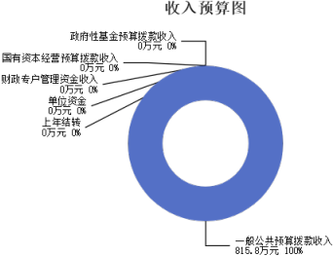

- -

第三部分 2023年度单位预算情况说明

一、单位预算收支数据变动情况及原因

2023年度预算收入总计815.80万元，其中：本年收入815.80万元，上年结转

0.00万元，比上年增加200.22万元 ，增加32.53%，主要原因是学生数增加90多人，

增加工程维修款。；本年单位预算支出总计815.80万元，其中：本年预算安排

815.80万元，上年结转0.00万元，比上年增加200.22万元，增加32.53%，主要原因

是学生数增加90多人，增加工程维修款。

二、收入预算情况说明

2023年度预算收入815.80万元，主要包括一般公共预算拨款收入815.80万元， 占100.00%；政府性基金预算拨款收入0.00万元， 占0.00%； 国有资本经营预算拨款

收入0.00万元， 占0.00%；财政专户管理资金收入0.00万元， 占0.00%；单位资金

0.00万元， 占0.00%；上年结转0.00万元， 占0.00%。

三、支出预算情况说明

2023年度支出预算815.8万元，其中：基本支出475.42万元， 占58.28%；项目支

出340.38万元， 占41.72%。

四、财政拨款收支预算总体情况说明

2023年度财政拨款收支总预算815.80万元。收入为一般公共预算拨款815.80万 元，政府性基金预算拨款0.00万元，国有资本经营预算拨款0.00万元。 其中：当年

拨款收入815.80万元，上年结转收入0.00万元。支出包括：教育支出673.33万

元、社会保障和就业支出77.22万元、卫生健康支出17.74万元、住房保障支出47.51

万元。

五、一般公共预算支出情况说明

（一）一般公共预算当年拨款规模变化情况

- -

2023 年度一般公共预算当年拨款815.80万元,比上年增加200.22万元 ，增加

32.53%。

（二）一般公共预算当年拨款结构情况

2023年度一般公共预算当年拨款815.80万元,主要用于以下方面：教育支出

673.33万元， 占82.54%；社会保障和就业支出77.22万元， 占9.47%；卫生健康支出

17.74万元， 占2.17%；住房保障支出47.51万元， 占5.82%。

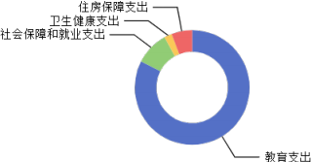

六、一般公共预算基本支出情况说明

2023 年度一般公共预算基本支出 475.42万元，其中：

人员经费469.39万元，主要包括：其他社会保障缴费、绩效工资、基本工

资、机关事业单位基本养老保险缴费、住房公积金、退休费、奖励金、职工基本医

疗保险缴费、津贴补贴等；

公用经费6.02万元，主要包括：工会经费等。

七、“三公”经费增减变动原因说明

本单位无“三公 ”经费预算。

八、机关运行经费增减变动原因说明

无

九、政府采购情况

2023年长子县鲍店镇岚水学区部门各单位政府采购预算总额133.6万元。其中： 政府采购货物预算36.8万元、政府采购工程预算 97.1万元、政府采购服务预算0万

元。

十、绩效管理情况

1、绩效管理情况

2023年长子县鲍店镇岚水学区单位实行绩效目标管理的项目44个，涉及一般公

共预算当年拨款340.57万元。

2、绩效目标情况（附表说明）

绩效目标情况表附后

- -

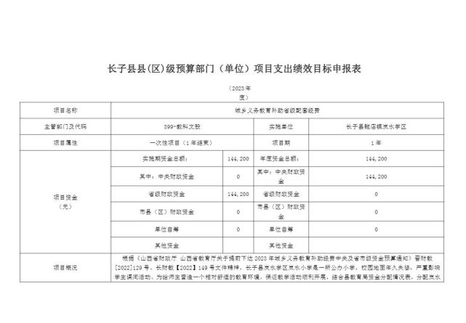

- -

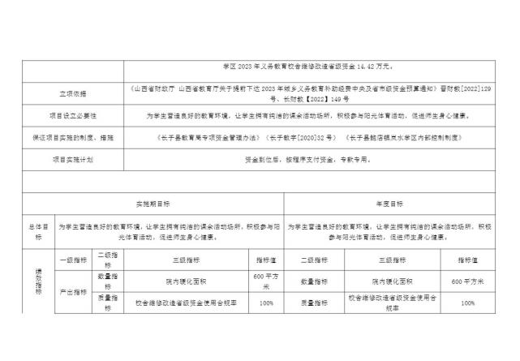

- -

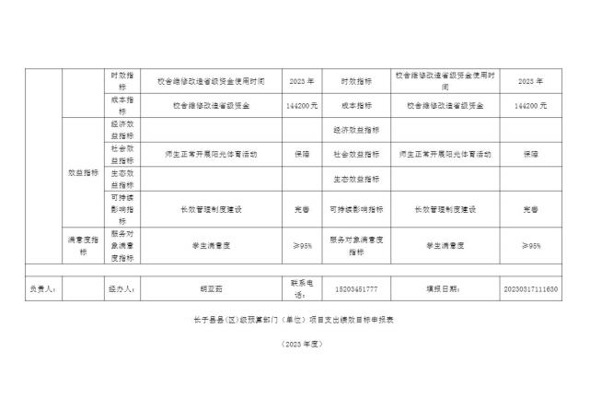

- -

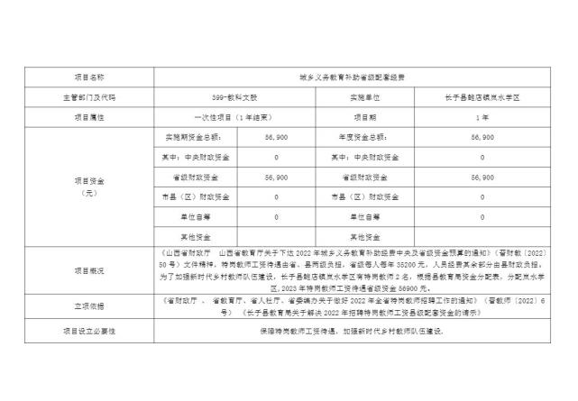

- -

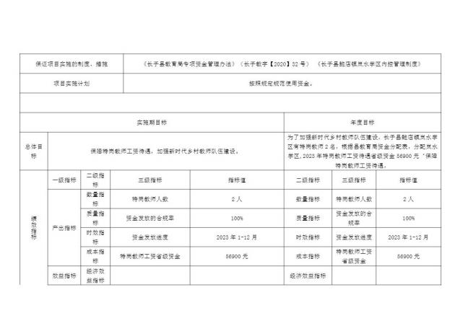

- -

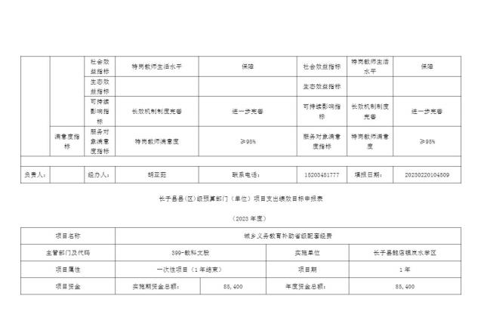

- -

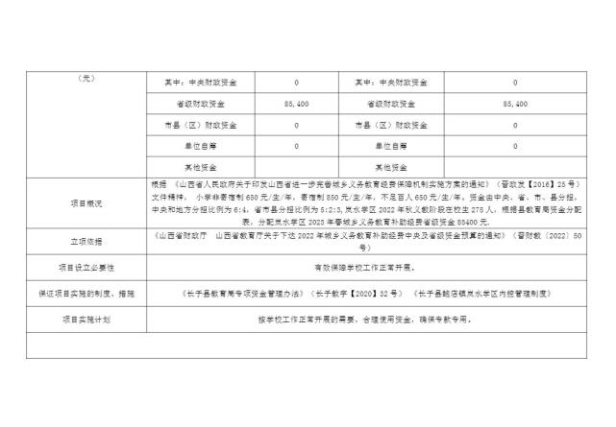

- -

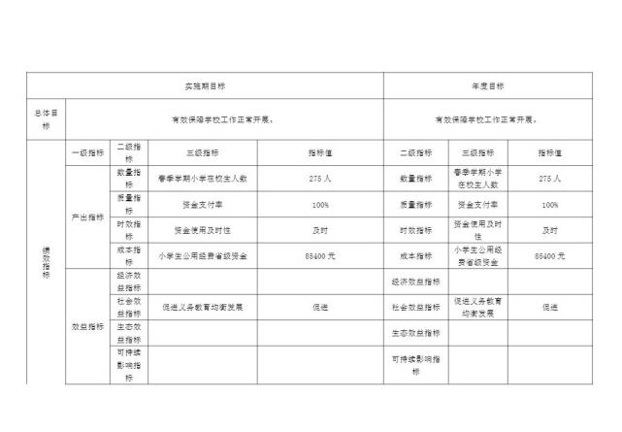

- -

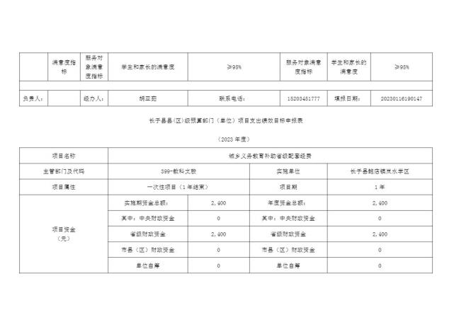

- -

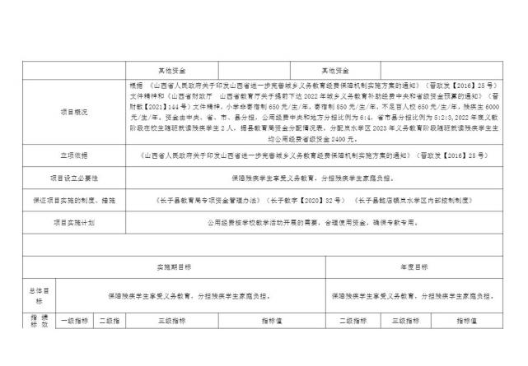

- -

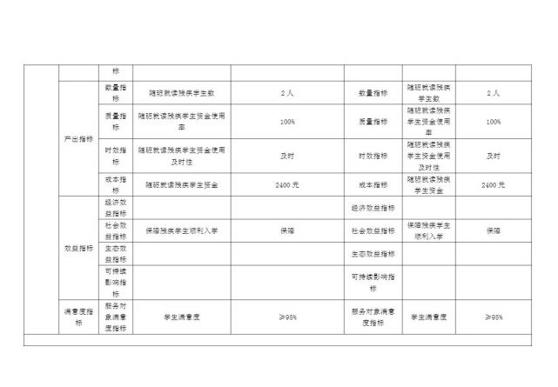

- -

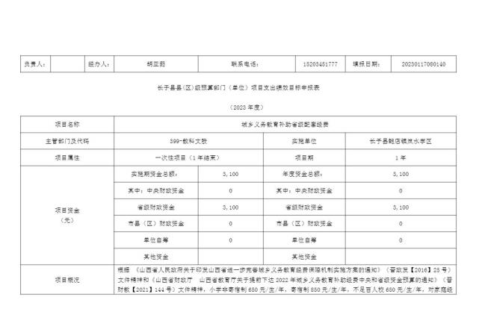

- -

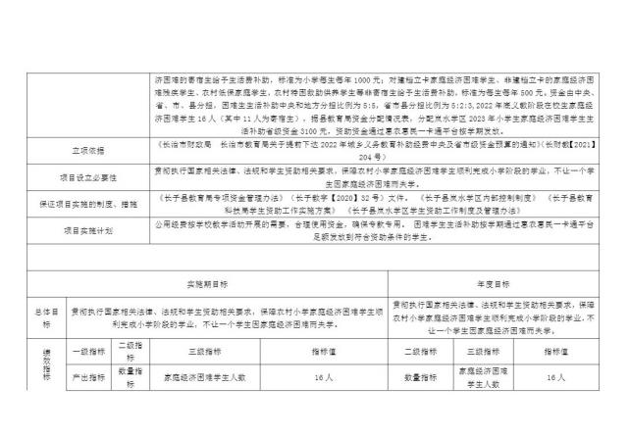

- -

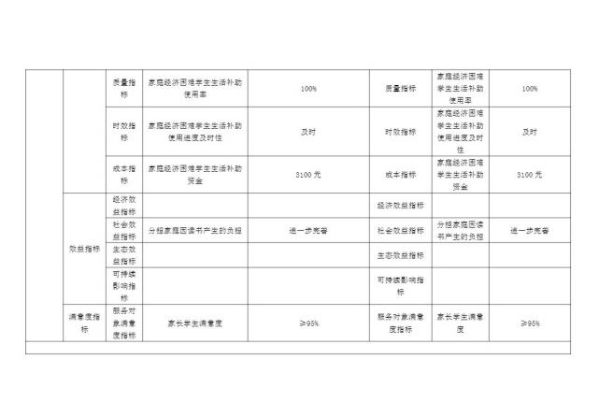

- -

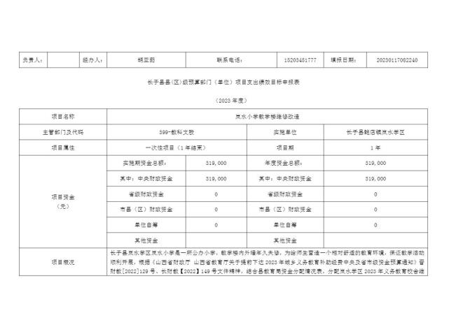

- -

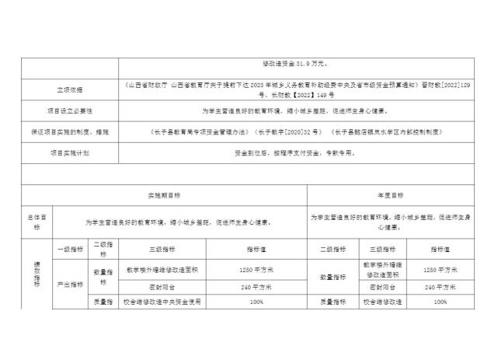

- -

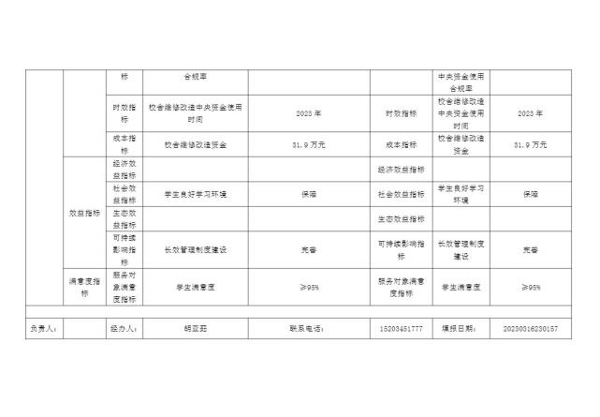

- -

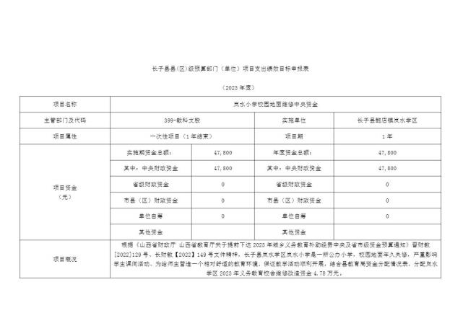

- -

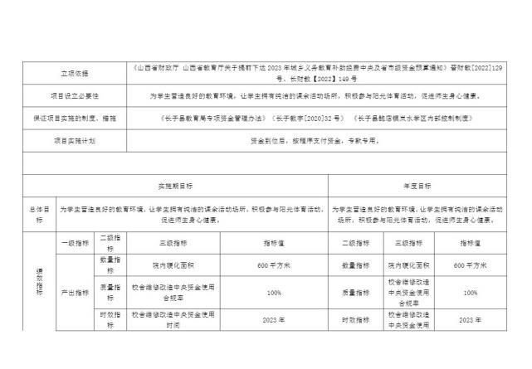

- -

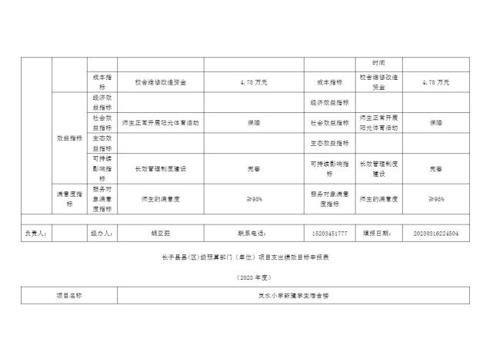

- -

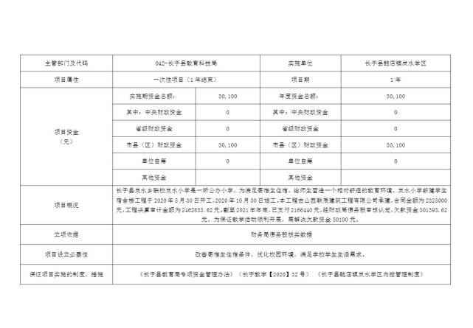

- -

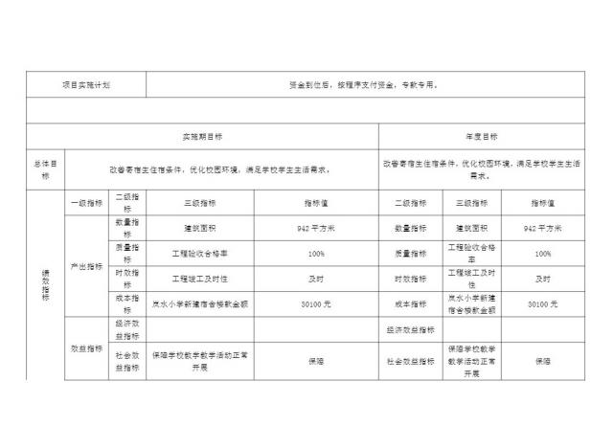

- -

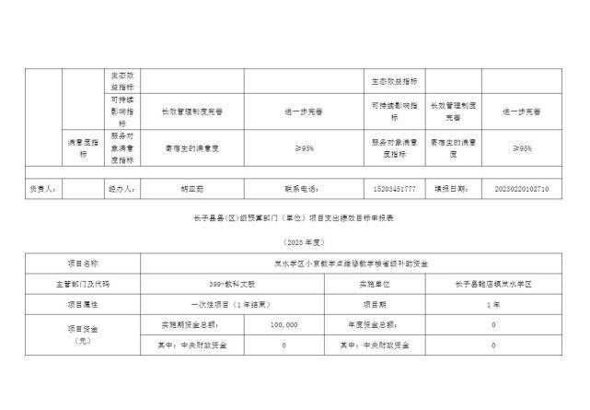

- -

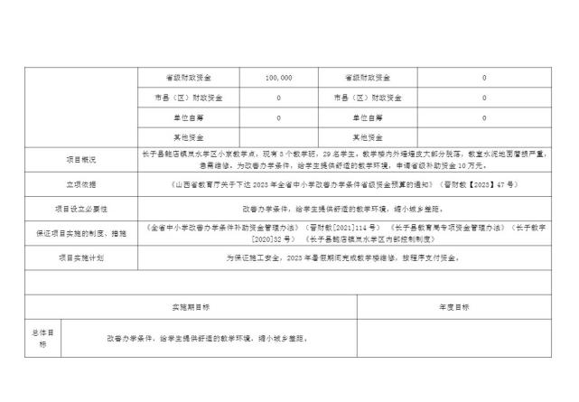

- -

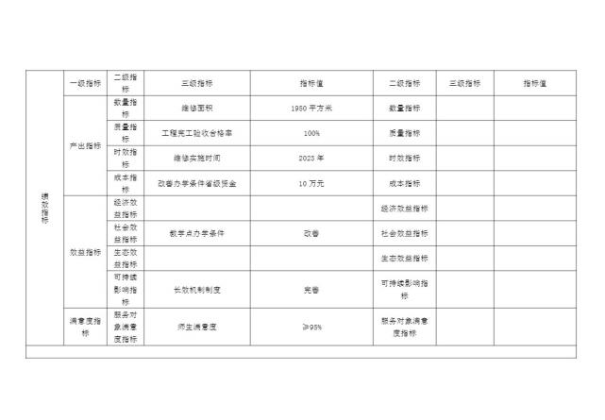

- -

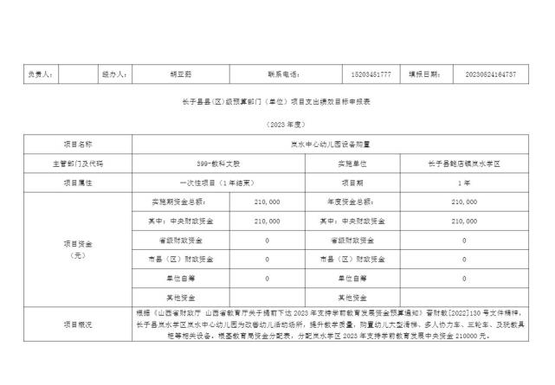

- -

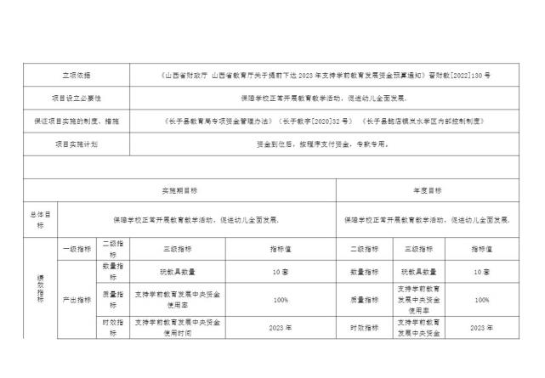

- -

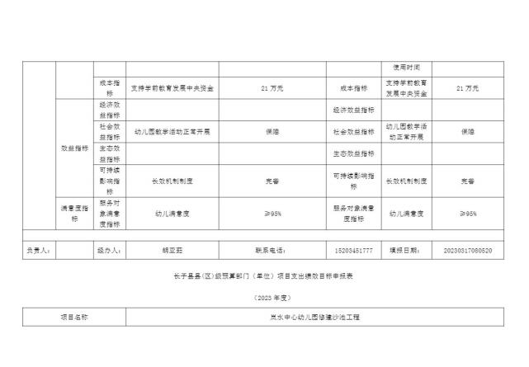

- -

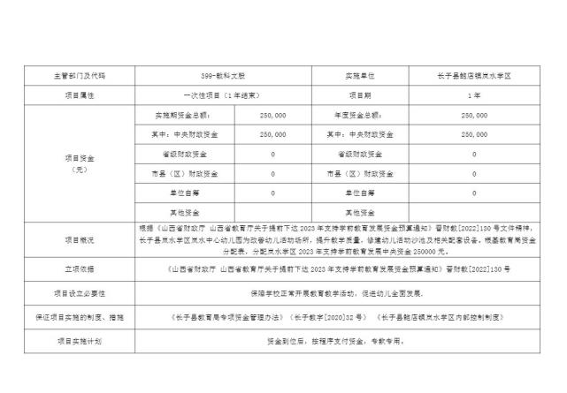

- -

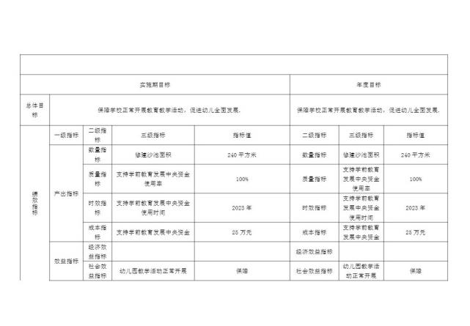

- -

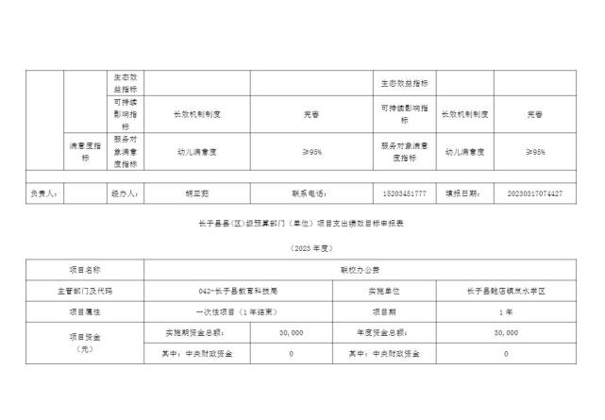

- -

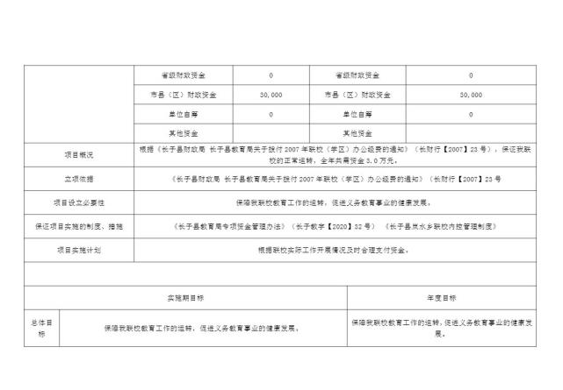

- -

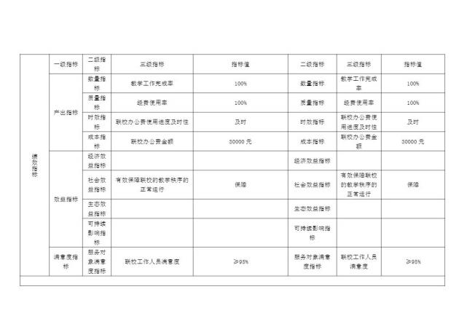

- -

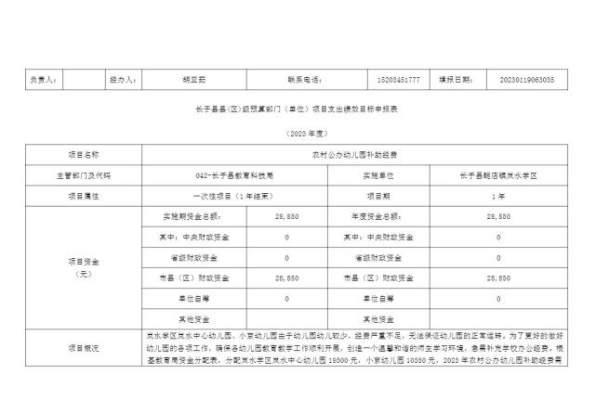

- -

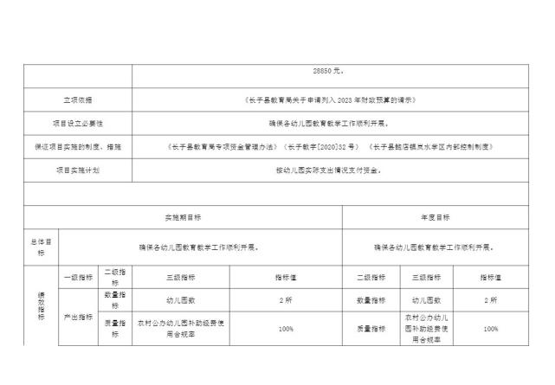

- -

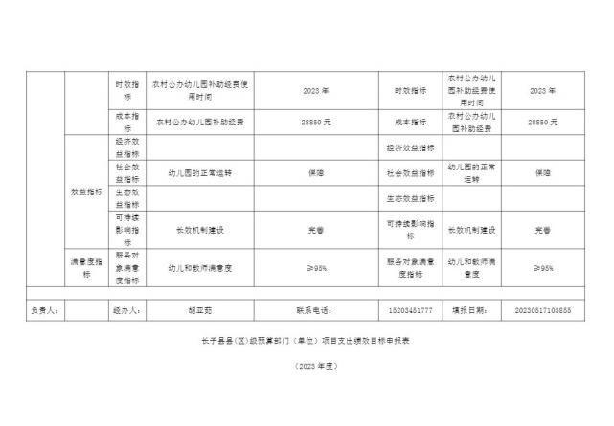

- -

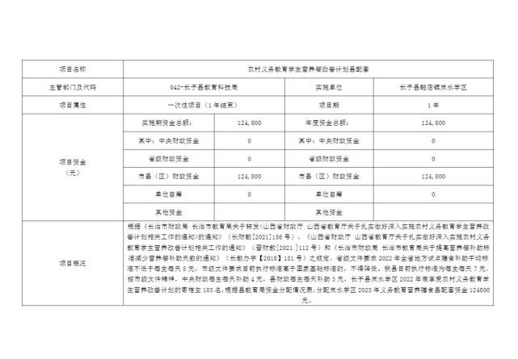

- -

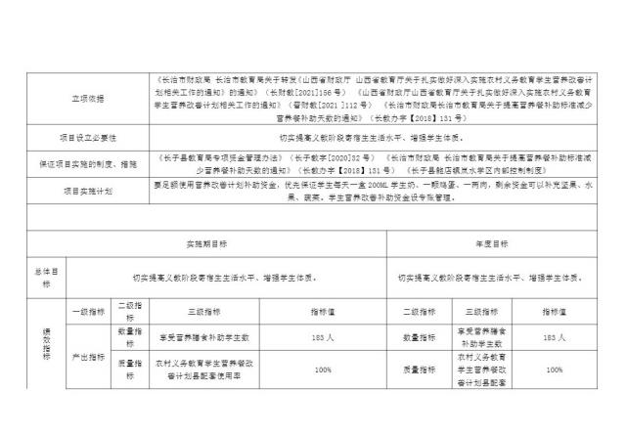

- -

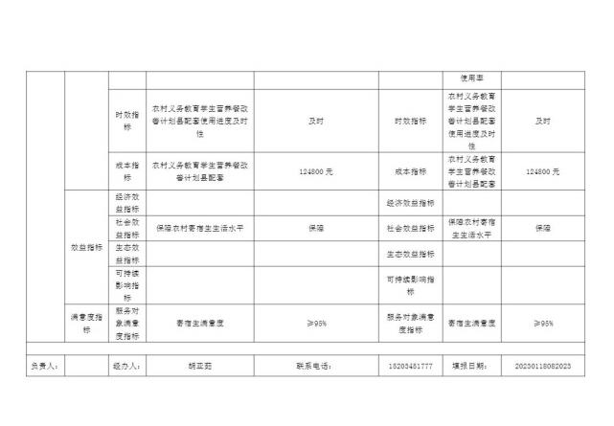

- -

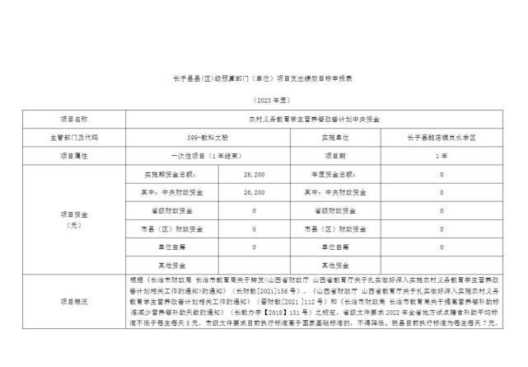

- -

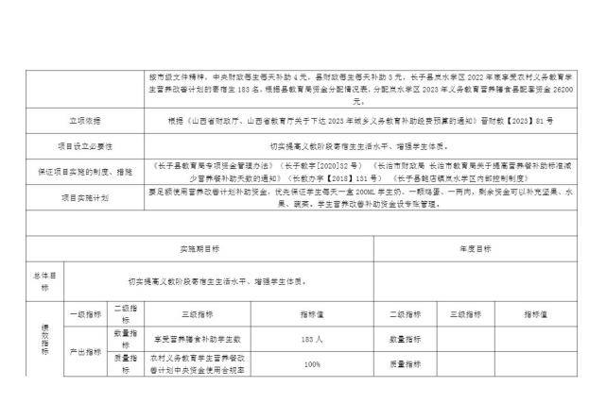

- -

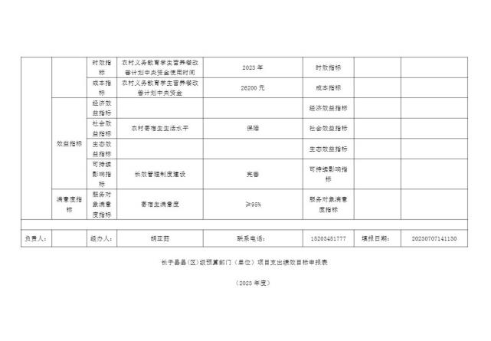

- -

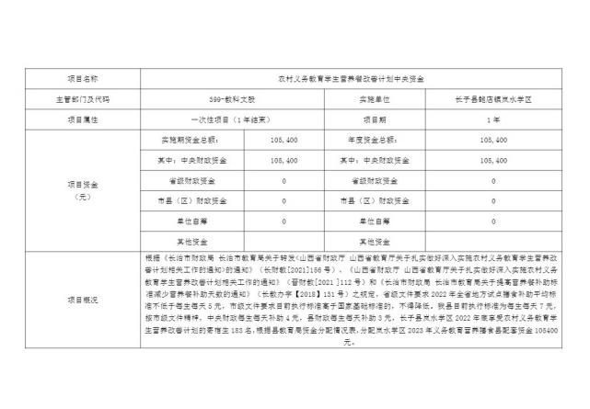

- -

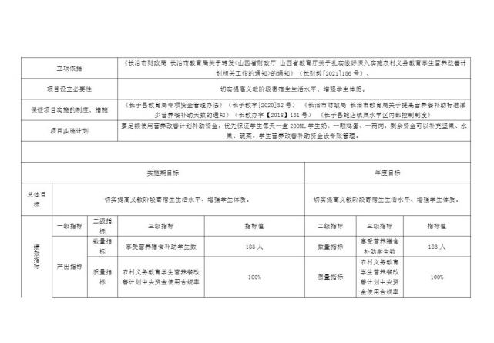

- -

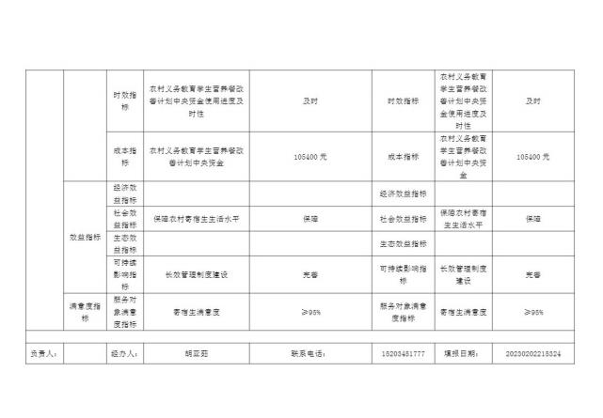

- -

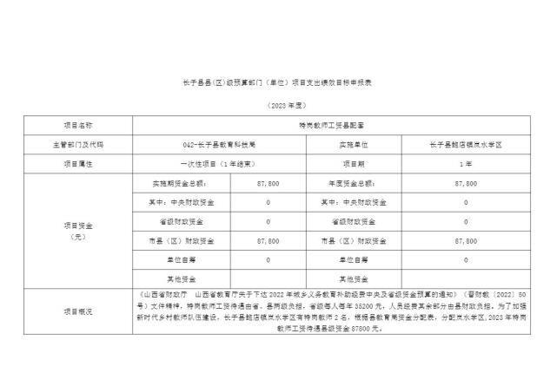

- -

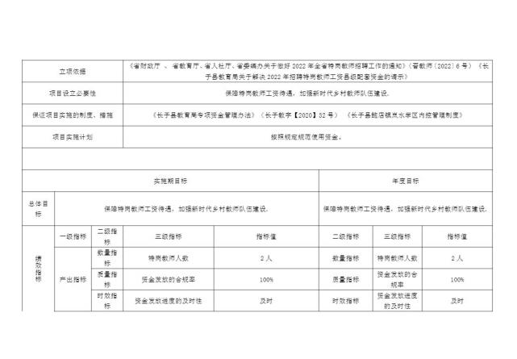

- -

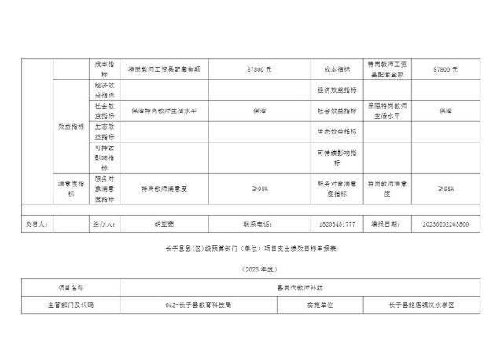

- -

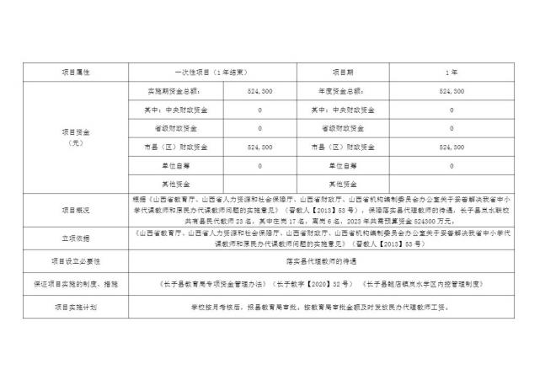

- -

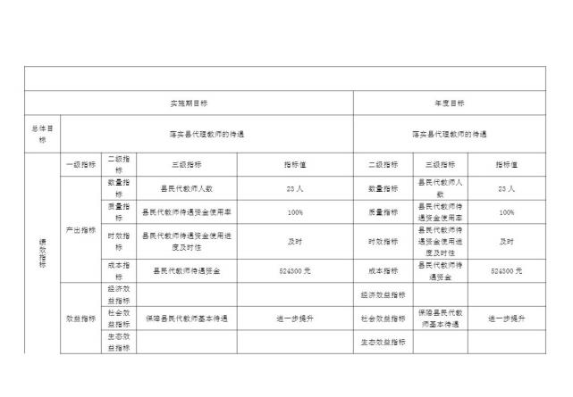

- -

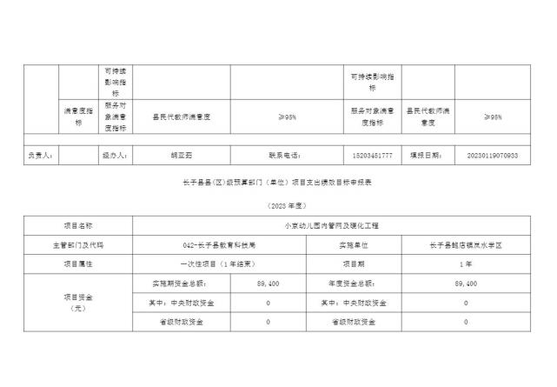

- -

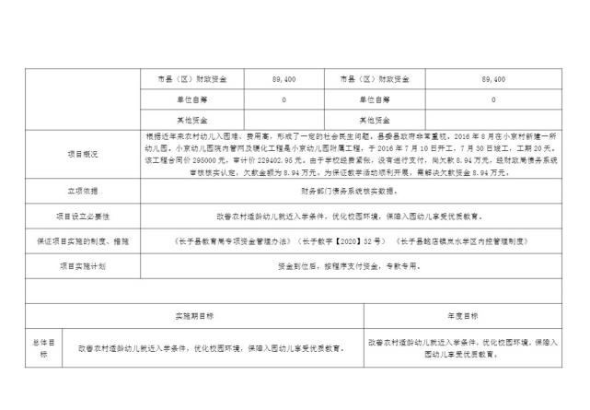

- -

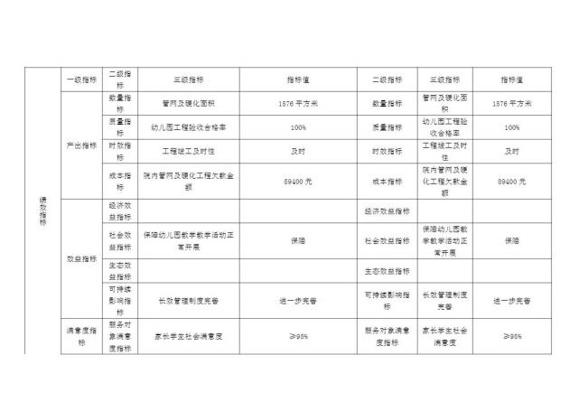

- -

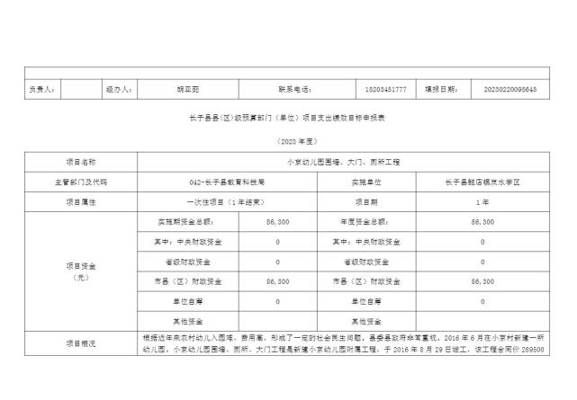

- -

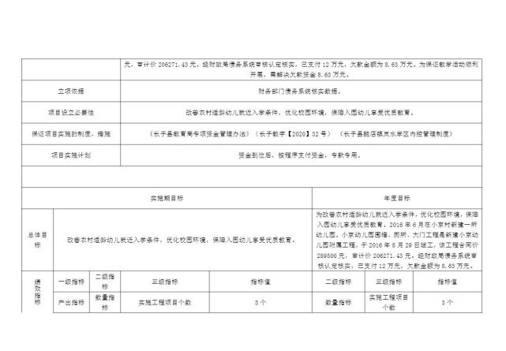

- -

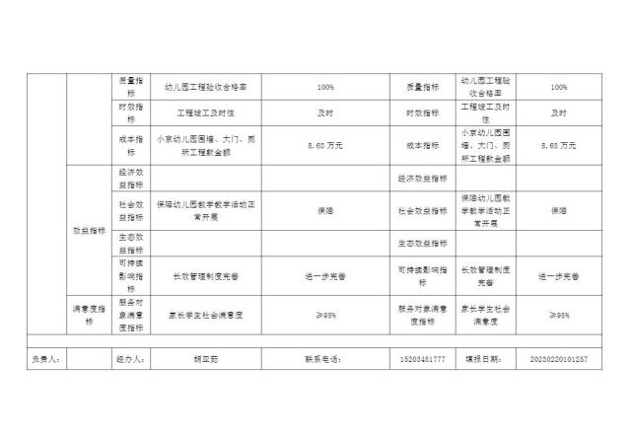

- -

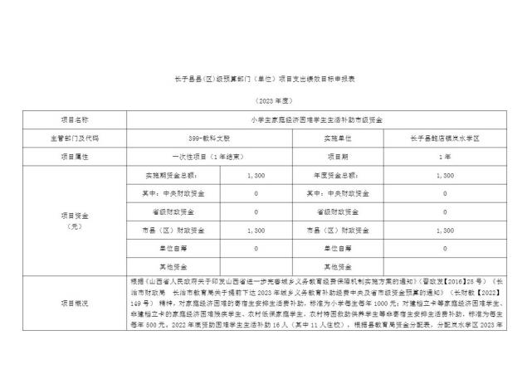

- -

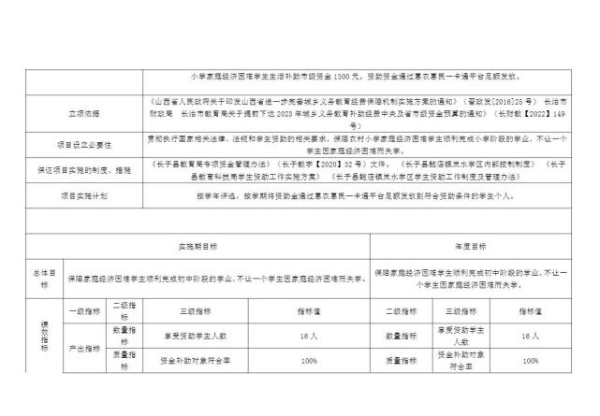

- -

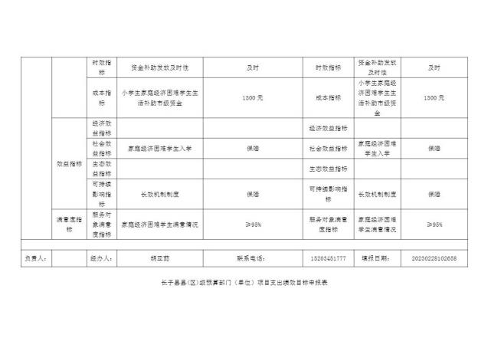

- -

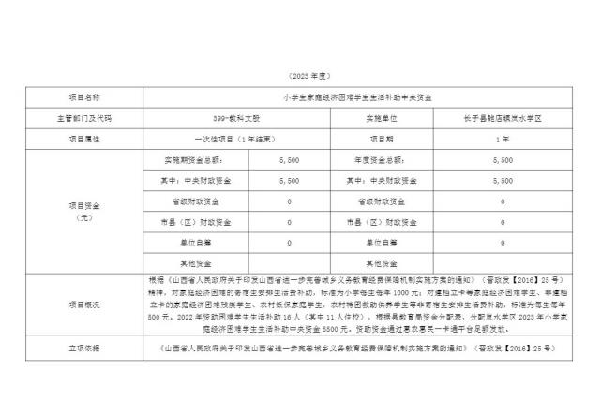

- -

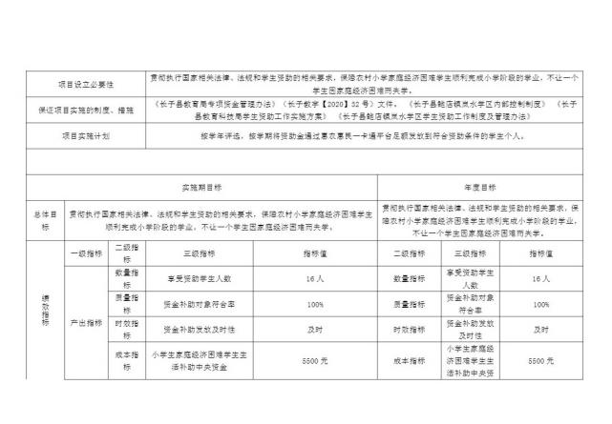

- -

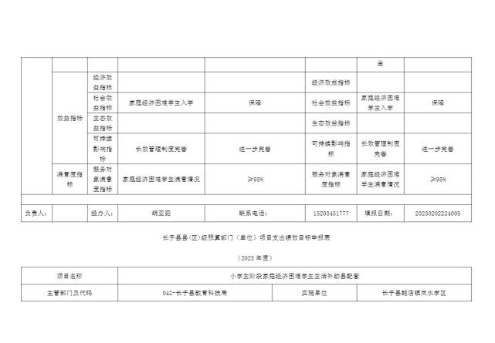

- -

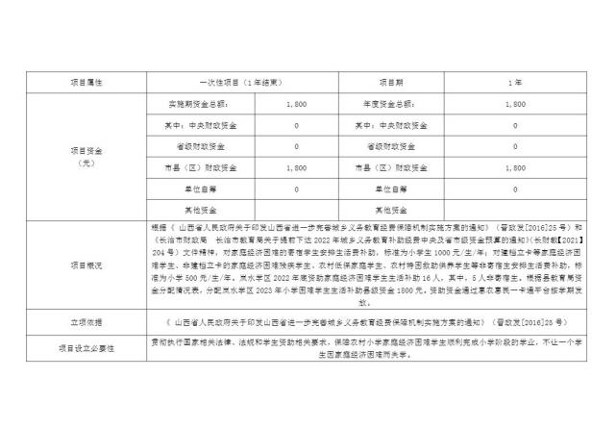

- -

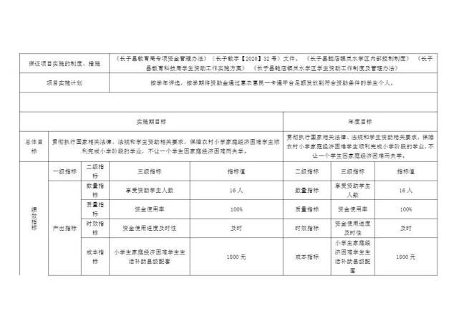

- -

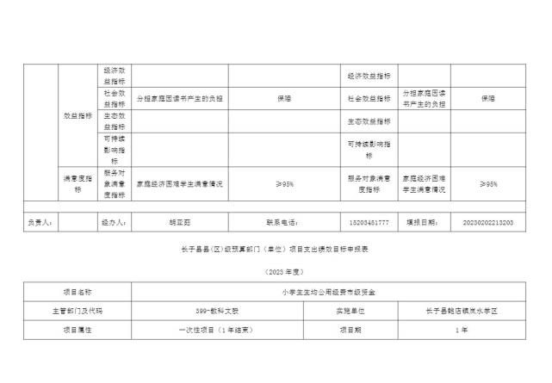

- -

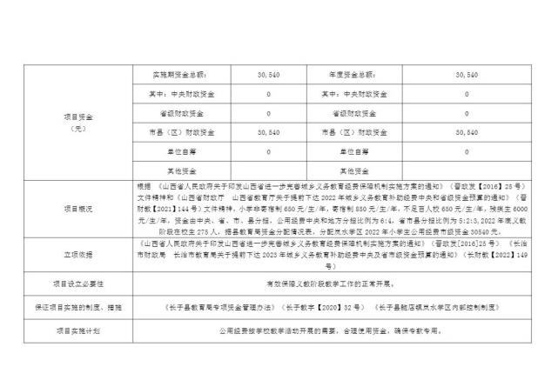

- -

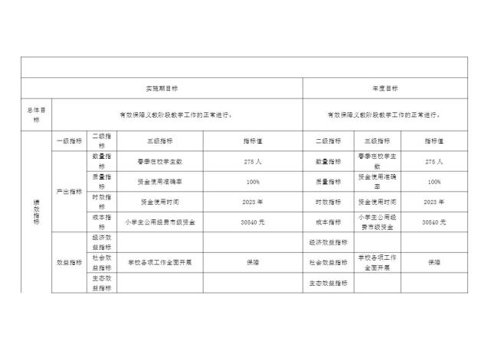

- -

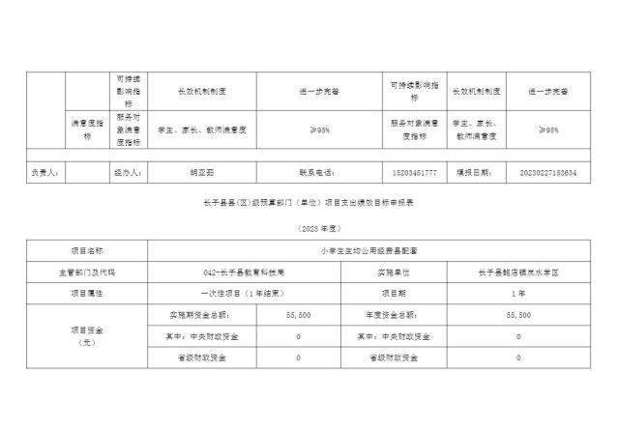

- -

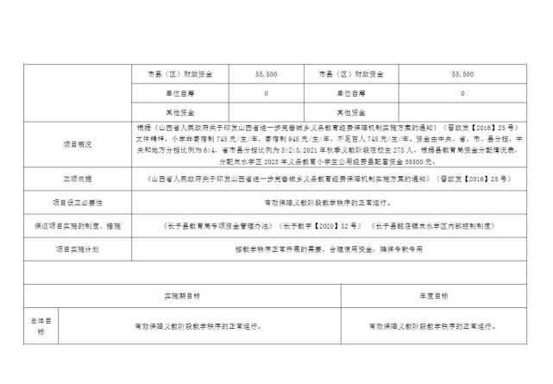

- -

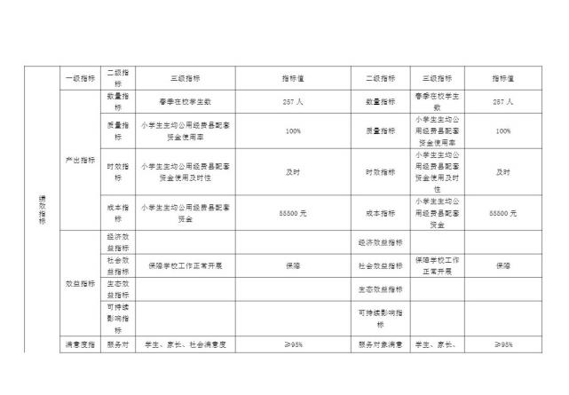

- -

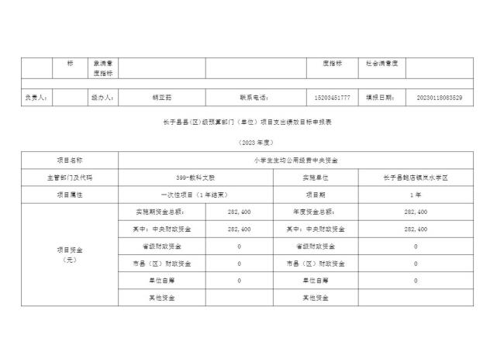

- -

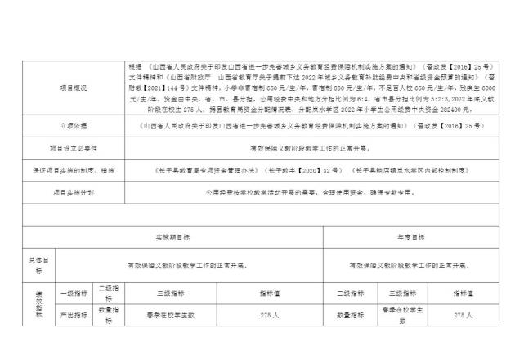

- -

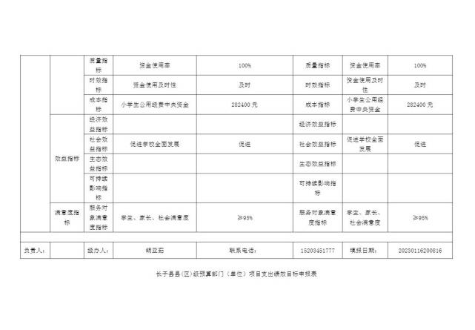

- -

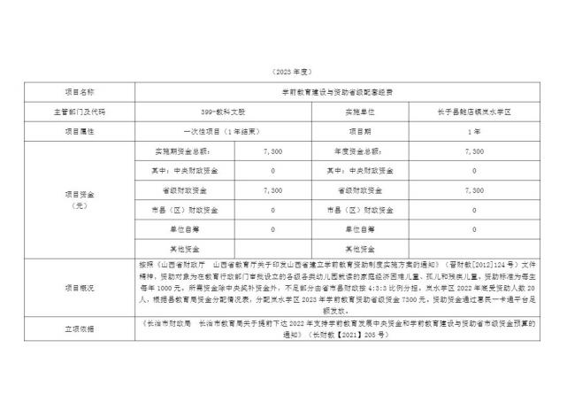

- -

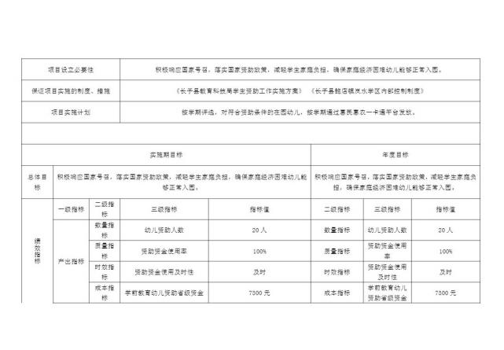

- -

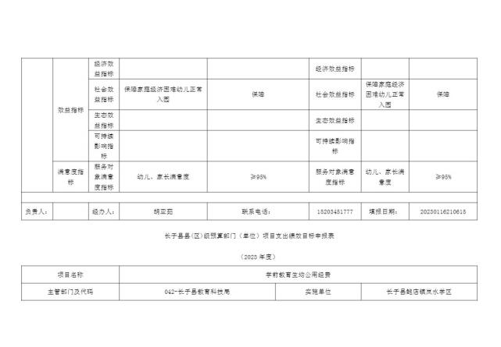

- -

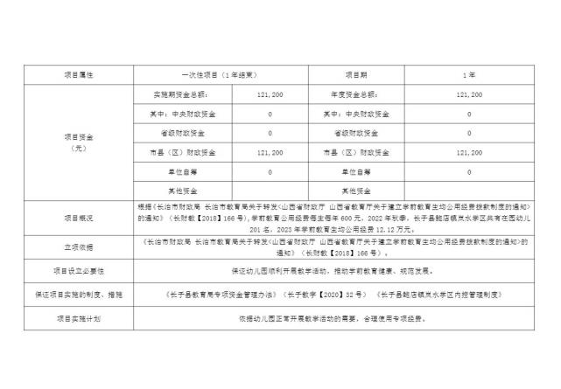

- -

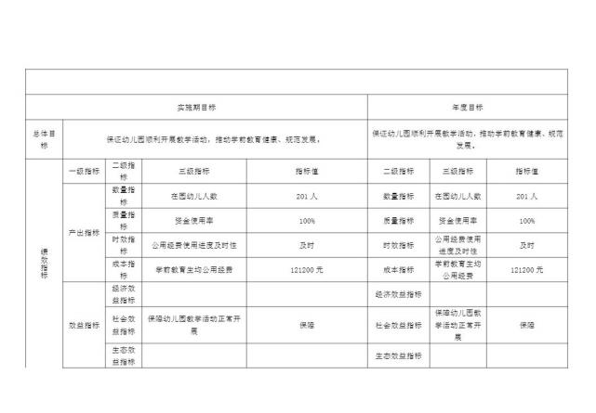

- -

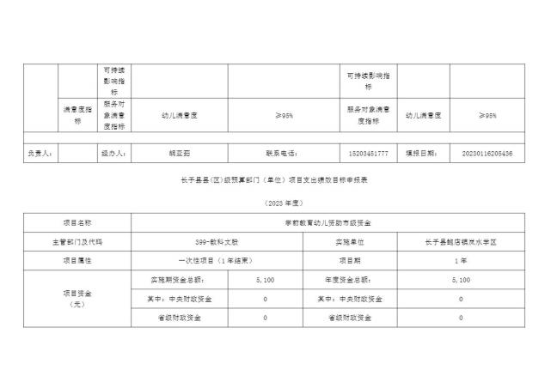

- -

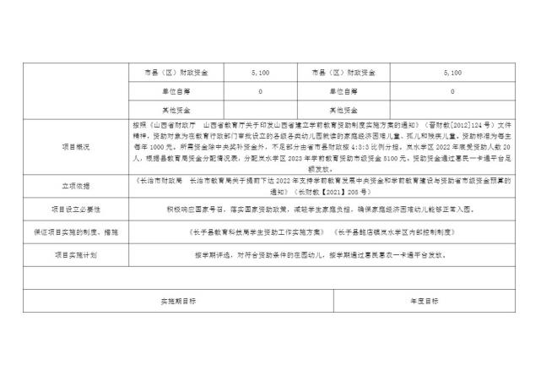

- -

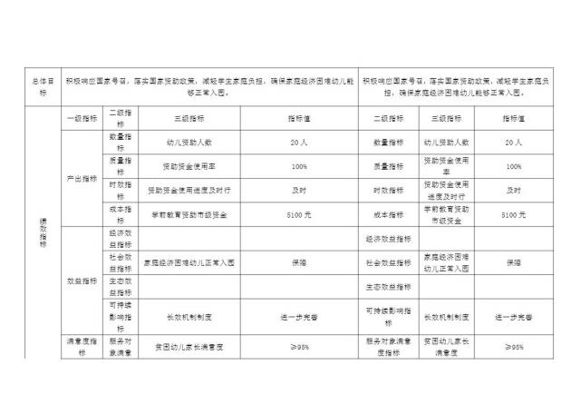

- -

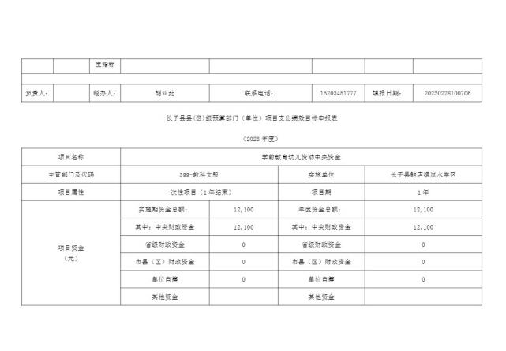

- -

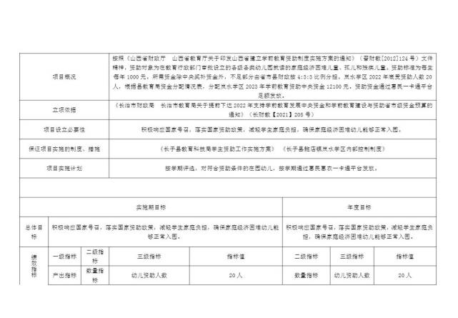

- -

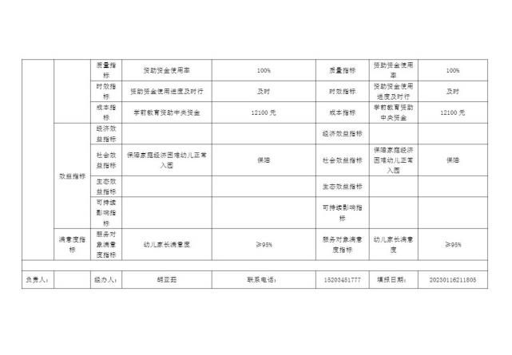

- -

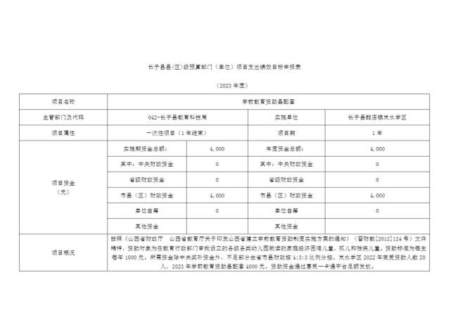

- -

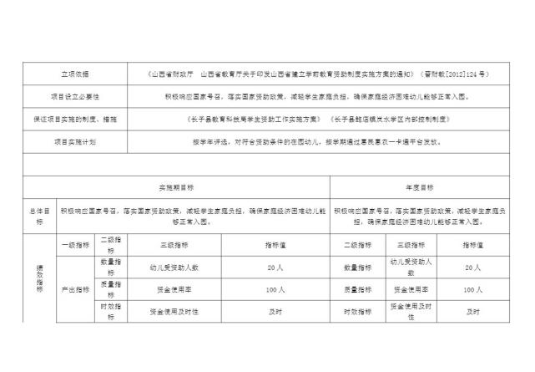

- -

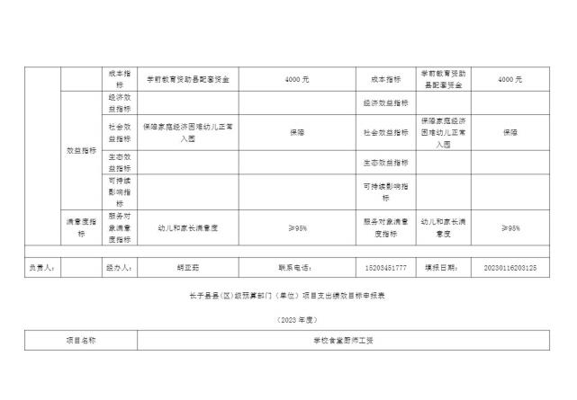

- -

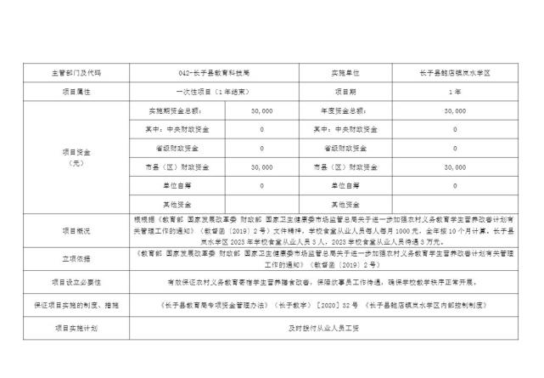

- -

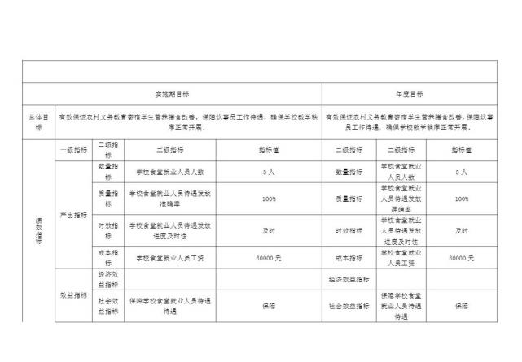

- -

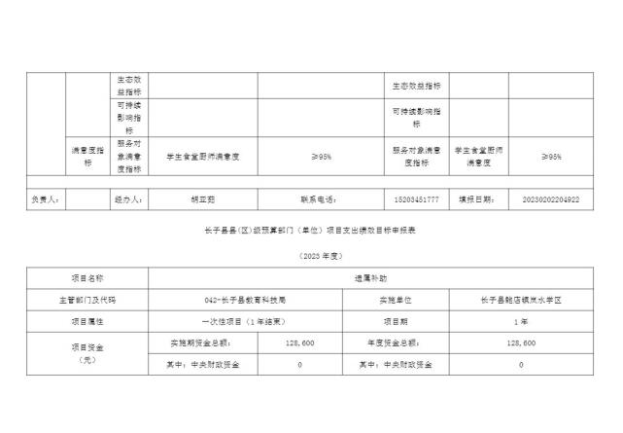

- -

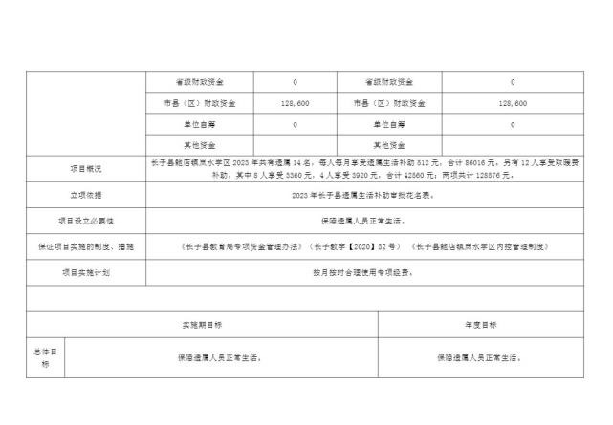

- -

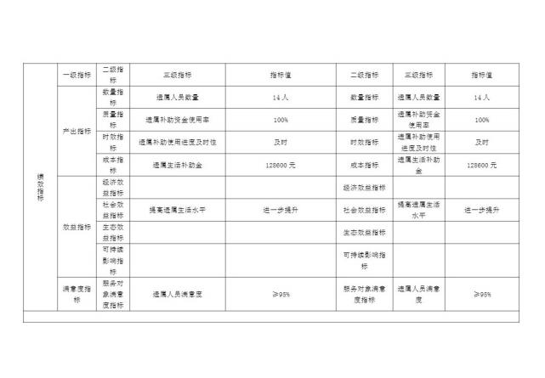

- -

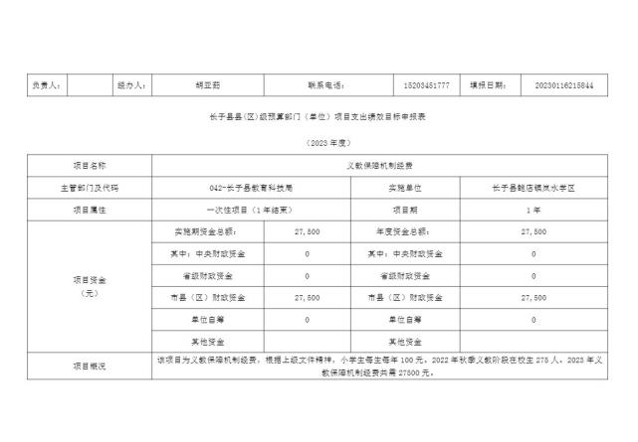

- -

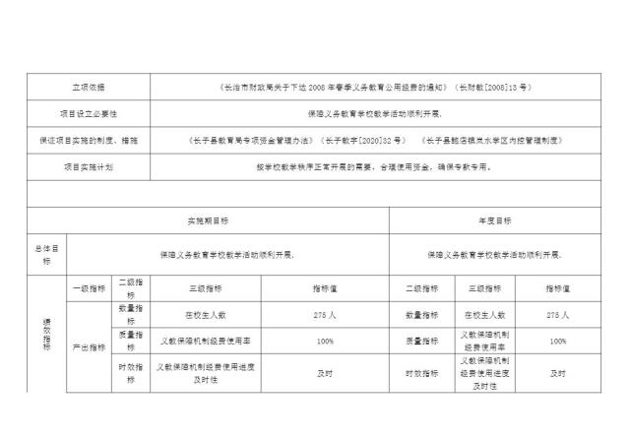

- -

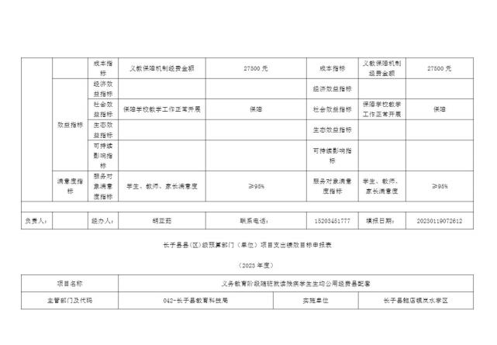

- -

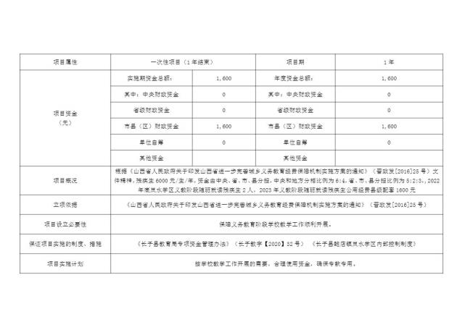

- -

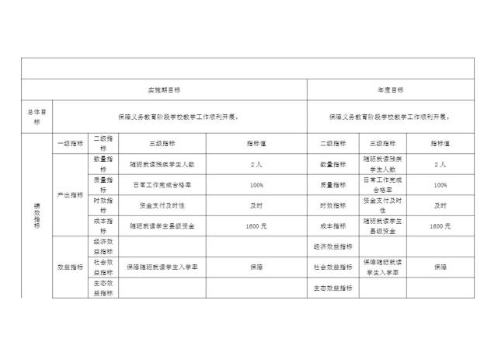

- -

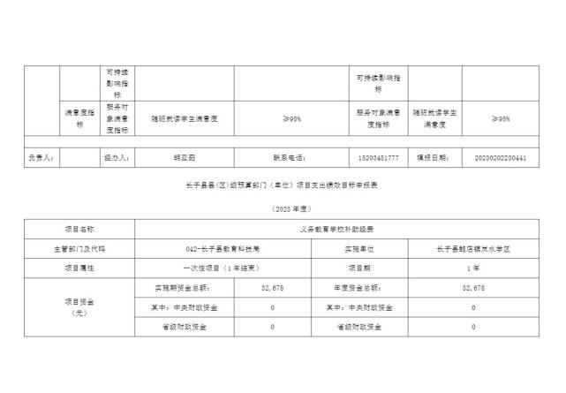

- -

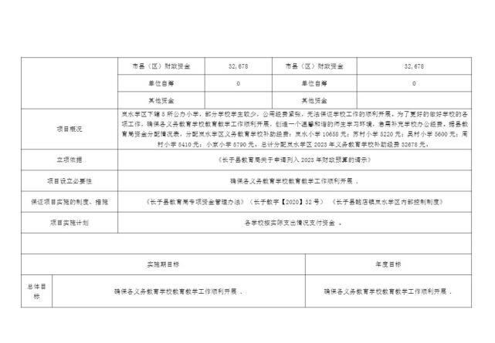

- -

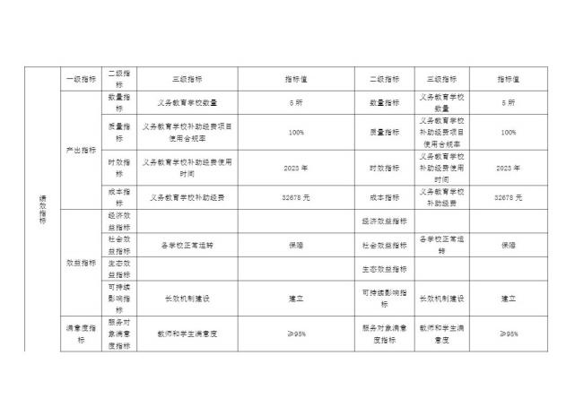

- -

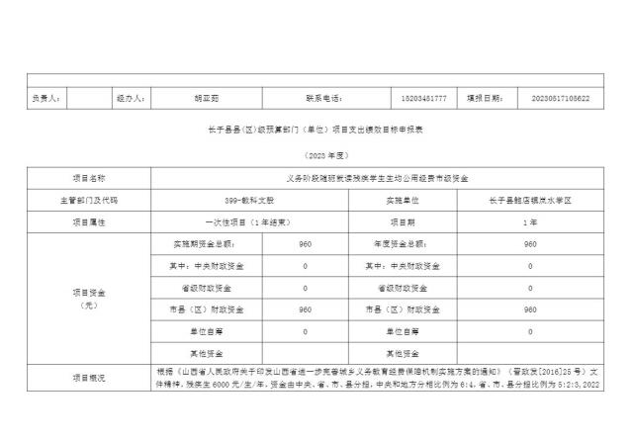

- -

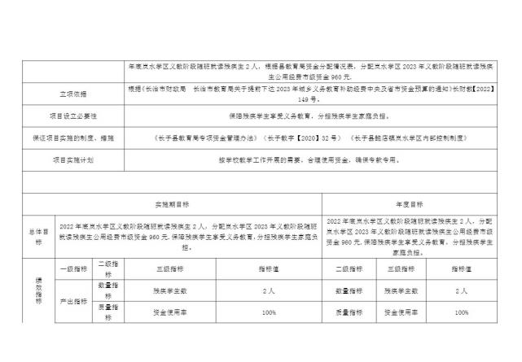

- -

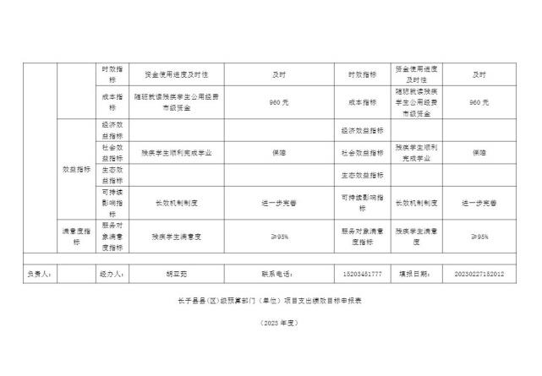

- -

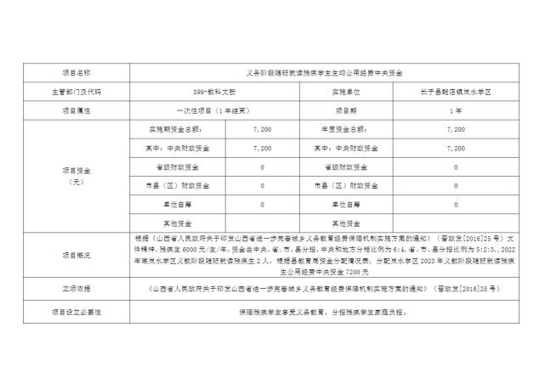

- -

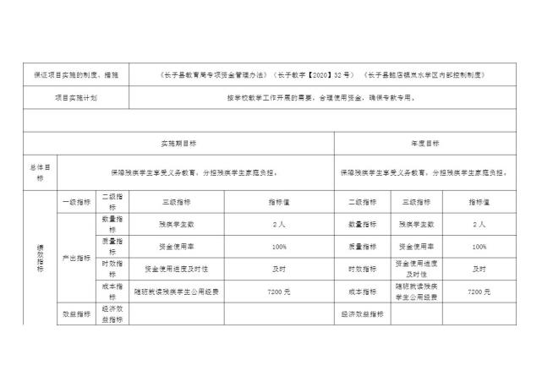

- -

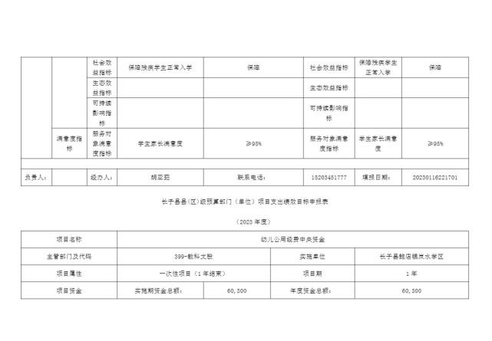

- -

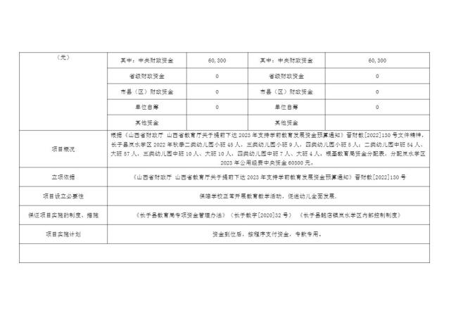

- -

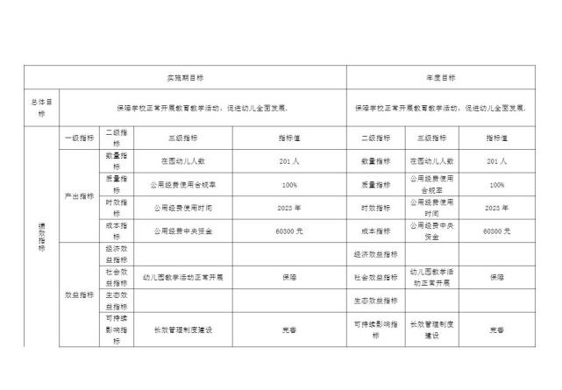

- -

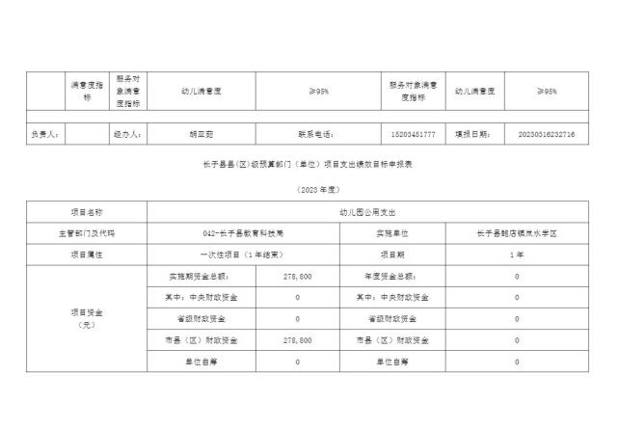

- -

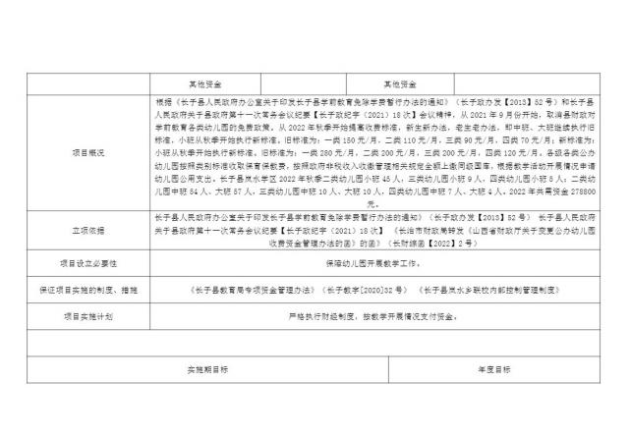

- -

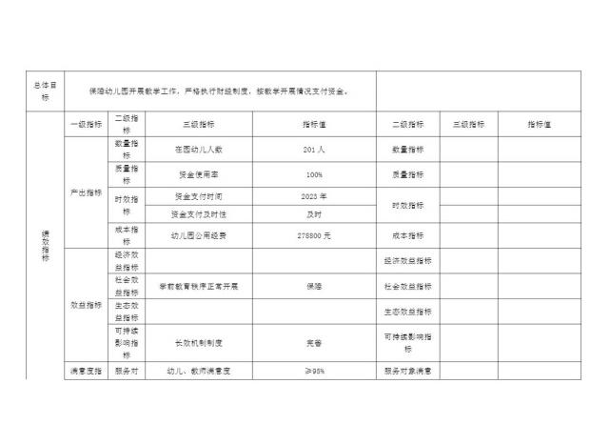

- -

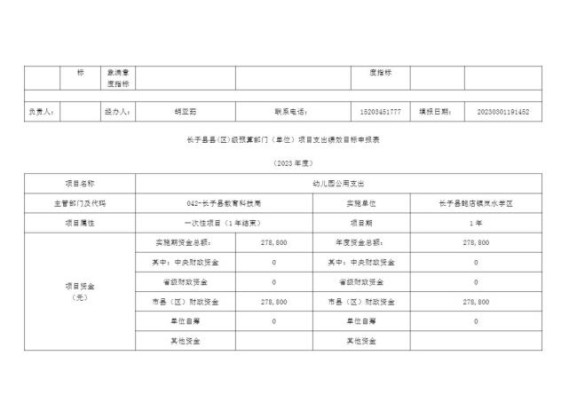

- -

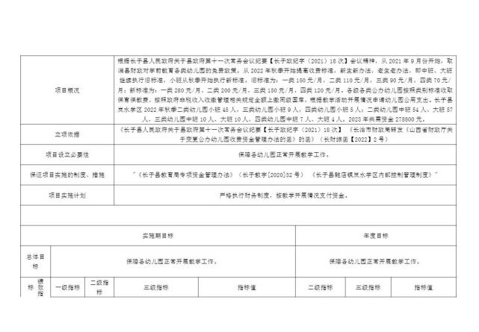

- -

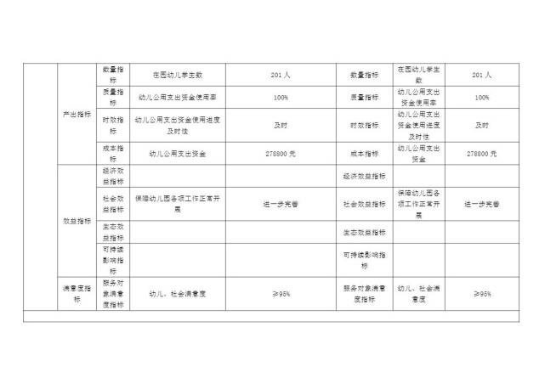

- -

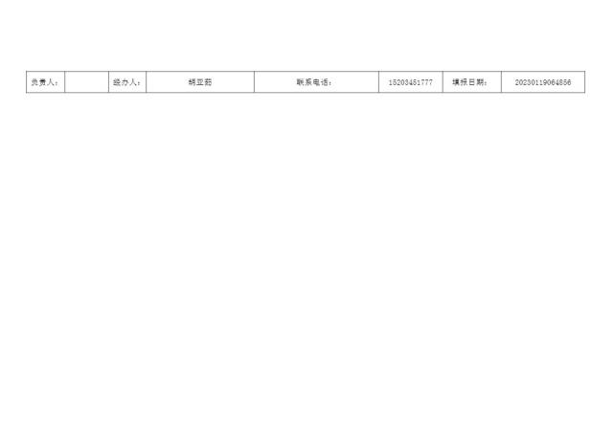

- -

十一、国有资产占有使用情况

1、车辆情况：

截止2022年底，我单位资产管理系统账面共登记车辆0辆。

2、房屋情况：

截止2022年底，我单位资产管理系统中共登记的各类房屋建筑面积合计

13425.46平方米。

3、其他国有资产占有使用情况：

单位现有价值50万元以上通用设备0台(套)，价值0万元;单位价值100万元以上

专用设备0台(套)，价值0万元。

十二、其他说明

（一）政府购买服务指导性目录

无

（二）其他

无

- -

第四部分 名词解释

一、基本支出：指为保障机构正常运转、完成日常工作任务而发生的人员支出

和公用支出。

二、项目支出：指在基本支出之外为完成特定行政任务和事业发展目标所发生

的支出。

三、“三公”经费：指省直部门用财政拨款安排的因公出国（境）费用、公务

用车购置及运行费和公务接待费。其中：因公出国（境）费用反映单位公务出国

（境）的国际旅费、国外城市间交通费、住宿费、伙食费、培训费、公杂费等支

出；公务用车购置费反映公务用车购置支出（含车辆购置税、牌照费）；公务用车

运行维护费反映单位按规定保留的公务用车燃料费、维修费、过路过桥费、保险

费、安全奖励费用等支出；公务接待费反映机关和参公事业单位按规定开支的各类

公务接待（含外宾接待）支出。

四、机关运行经费：指行政单位和参照公务员法管理的事业单位使用财政拨款

安排的基本支出中的公用经费支出。

五、政府购买服务：根据我国现行政策规定，政府购买服务，是指充分发挥市

场机制作用，将国家机关属于自身职责范围且适合通过市场化方式提供的服务事

项，按照政府采购方式和程序，交由符合条件的服务供应商承担，并根据服务数量

和质量等情况向其支付费用的行为。

六、财政专户管理资金：

专指教育收费，包括目前在财政专户管理的高中以上学费、住宿费，高校委托

培养费，党校收费，教育考试考务费，函大、电大、夜大及短训班培训费等。

七、单位资金：是指除政府预算资金和财政专户管理资金以外的资金，包括事

业收入、事业单位经营收入、上级补助收入、附属单位上缴收入、其他收入。

八、上年结转：指以前年度预算安排、结转到本年仍按原规定用途继续使用的

资金。

九、一般公共预算是指以税收为主体的财政收入，安排用于保障和改善民生、

推动经济社会发展、维护国家安全、维持国家机构正常运转等方面的收支预算。

十、政府性基金预算：是对依照法律、行政法规的规定在一定期限内向特定对

象征收、收取或者以其他方式筹集的资金，专项用于特定公共事业发展的收支预

算。

十一、国有资本经营预算是对国有资本收益作出支出安排的收支预算。

十二、财政拨款：包含一般公共预算、政府性基金预算、国有资本经营预算。